

软通动力信息技术（集团）股份有限公司

智能煤矿管控系统用户手册
（V1.0）

软通动力信息技术（集团）股份有限公司
2023年5月17日
修订记录：
版本号 | 修改内容 | 修改人 | 审批人 | 修订时间
V1.0 | 初稿 | 李朋 |  | 2023-5-17

目 录

1. 产品概述 1
1.1. 编写目的 1
1.2. 适用对象 1
1.3. 通用操作说明 1
2. 操作说明 1
2.1. 登录系统 2
2.2. 首页 3
2.3. 主运智能监测 8
2.3.1. 布局说明 9
2.3.2. 告警图标 11
2.3.3. 告警弹窗 11
2.3.4. 告警列表 12
2.3.5. 告警处理 13
2.3.6. 告警统计 16
2.4. 瓦斯隐患预测 20
2.4.1. 布局说明 21
2.4.2. 告警图标 22
2.4.3. 告警列表 22
2.4.4. 告警处理 22
2.4.5. 告警统计 29
2.4.6. 模型更新 36
2.5. 智能选煤参数优化 42
2.5.1. 布局说明 42
2.5.2. 流程展示中心 43
2.5.3. 任务相关操作 44
2.6. 基于数据增强的电子围栏 50
2.6.1. 布局说明 51
2.6.2. 围栏详情 51
2.6.3. 创建电子围栏 54
2.6.4. 查看规则引擎 59
2.6.5. 告警统计 61
2.7. 告警规格配置 63
2.8. 设备管理 67
3. 常见问题及解决办法 75

产品概述
智能煤矿管控系统以物联网、大数据、云计算、人工智能、移动互联、GIS/BIM等新型数字化技术为基础，通过集成的数字化运营平台对煤矿开采的人、车、设施进行全联接，实现数据全融合，状态全可视，业务全可管，事件全可控，使煤矿生产具备更安全、更舒适、更高效、更低运营成本的特点。

编写目的
本文档旨在对《智能煤矿管控系统》软件功能进行描述，帮助用户掌握该系统的使用方法。

适用对象
本文档适用于《智能煤矿管控系统》软件操作人员。

通用操作说明
【取消】按钮：放弃操作并返回。
【查询】按钮：依照查询条件查询符合条件的信息。
【保存】按钮：保存输入的信息。
【清空】按钮：清空输入的数据。
【重置】按钮：输入的数据恢复成编辑前的状态。
【导出】按钮：导出已选择的文件或数据。
【关闭】按钮：关闭当前弹出窗口,若当前信息被更正但未执行“保存”操作，更正的信息会丢失。

操作说明

登录系统
在浏览器地址栏中输入智能煤矿管控系统链接地址（请向你的管理员索要），打开系统“登录”页面，如下图所示：

在“登录”页面的用户名框、密码框输入正确的用户名和密码，单击【登录】按钮即可登录本系统。系统将依照用户的身份及权限范围进入相应的系统主界面，若用户名、密码输入错误，或者不输入用户名、密码，则不能够登录本系统。用户
点击【忘记密码】可找回用户登录密码。如下图所示：
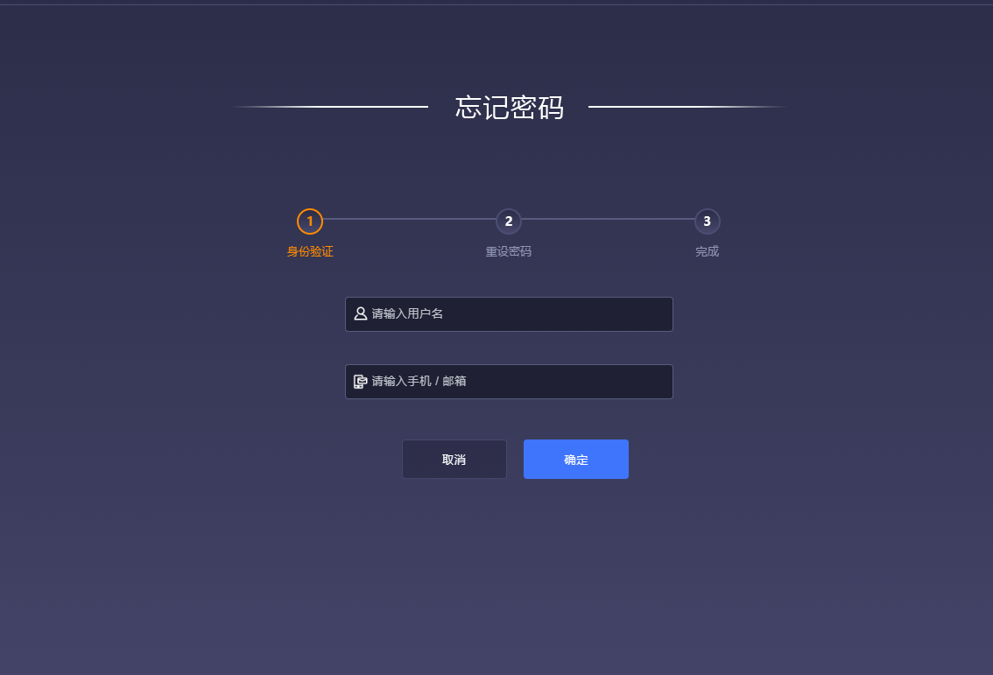
用户输入用户名和绑定的手机号或者邮箱，点击确定后进入重设密码界面。在重置密码界面输入从手机或邮箱收到的验证信息，并重新密码后，用户可在登录界面用新的密码登录系统。

主运智能监测
切换到主运智能监测，如下图所示：
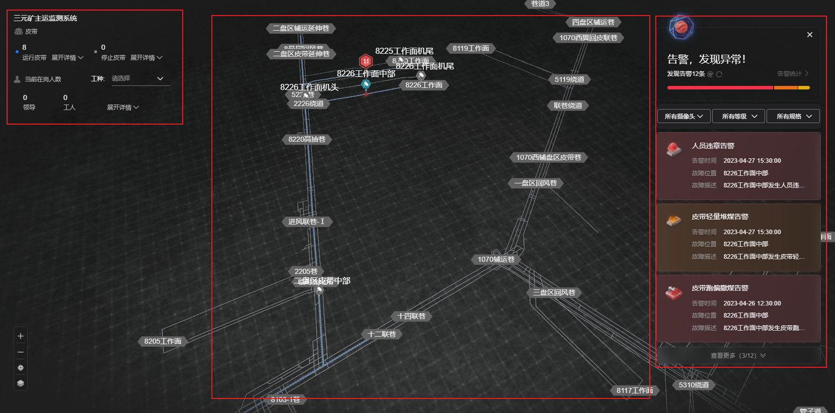

布局说明
- 监测状态：点击【展开详情】可展示对应监测项目的详情情况如下图所示：
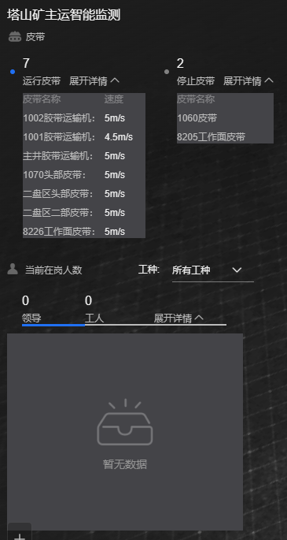
- GIS地图显示区：显示区域名称和监控设备等标注，如有告警发生，会在地图上显示告警图标。
- 告警统计区：显示告警的信息、告警数量，可以按摄像头、等级和规格过滤显示。详见2.2.4告警统计，2.2.5告警处理
- 地图缩放：“+”放大地图、“-”缩小地图、“”地图默认视角、“”设置地图上显示的内容。
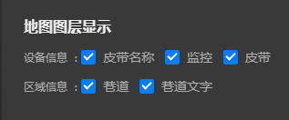

告警图标
若系统中有新的告警产生，在GIS地图中会在产生告警的摄像头位置新增告警点图标，单击摄像头图标可查看实时监控，如下图所示：
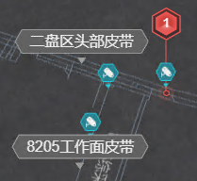

告警弹窗
若系统中有新的告警产生，在地图显示上会显示相应的告警提示窗口。窗口中含有告警标题、告警时间、故障位置（告警摄像头名称）、故障描述信息及现场图片，如下图所示。
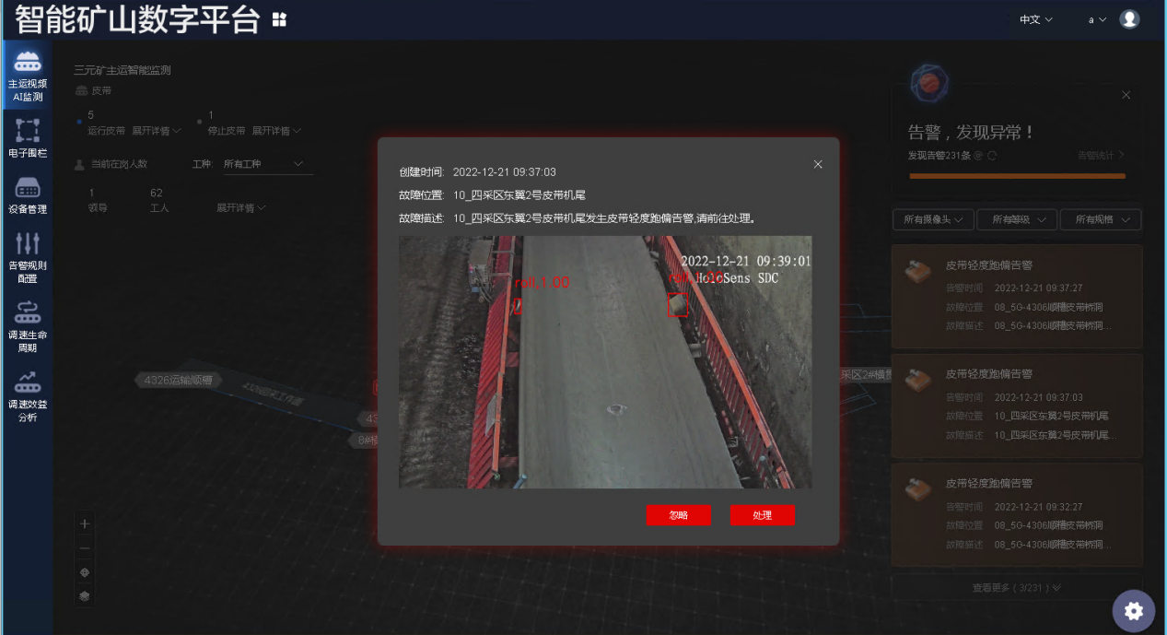
点击【忽略】不处理该告警
点击【处理】进入告警处理界面，详见2.2.5告警处理

告警列表
随着告警的不断产生，告警详情区的告警总数量也会相应增加，堆煤溢出告警等级为严重，告警等级进度条图标为堆煤红色图标；轻量堆煤告警等级为普通，告警等级进度条图标为堆煤橙色图标，如下图所示如下图所示：
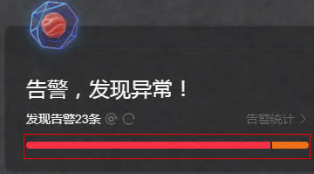
点击“”可以设置告警频率。如下图所示
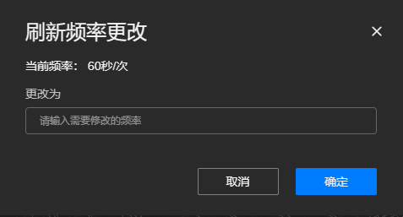
点击“”可以刷新告警
点击【告警统计】可显示告警统计界面如下图所示，详见2.2.6告警统计
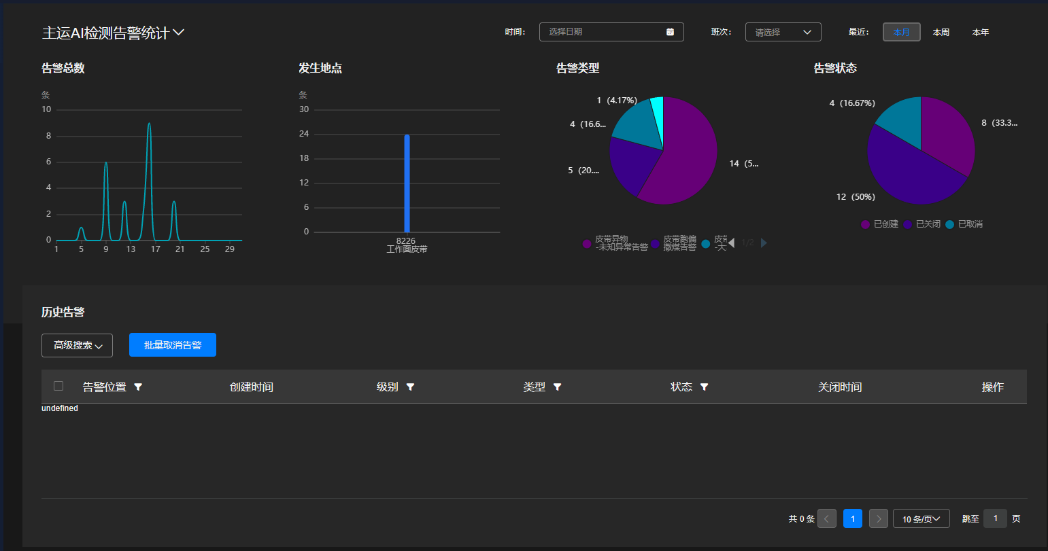
点击【查看更多】可显示更多告警记录，使用鼠标滚轮进行翻页。

告警处理
点击告警弹窗的【处理】或点击告警统计中的告警信息可以进入本功能。系统将在地图中自动定位告警位置并在右侧展示处理界面，如下图所示：
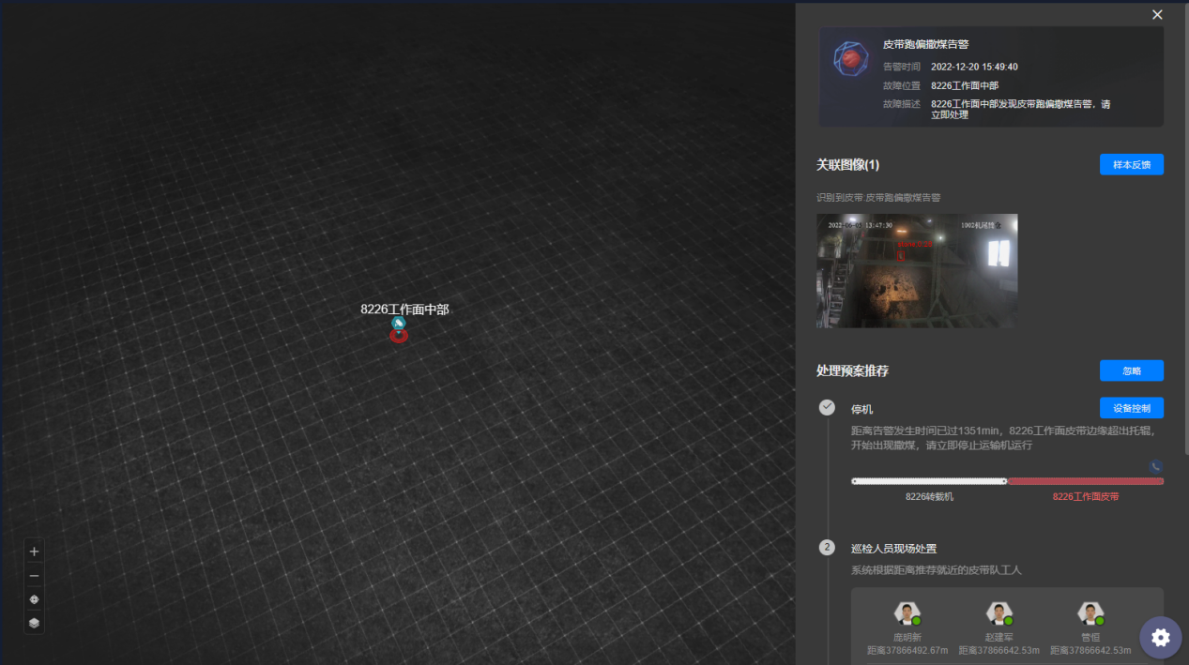
点击【样本反馈】可反馈误报的告警信息，如下图所示
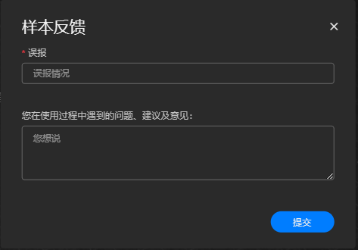
- 点击关联图像中的图片，可显示图片大图。
- 点击【忽略】可标记告警不处理原因，如下图所示
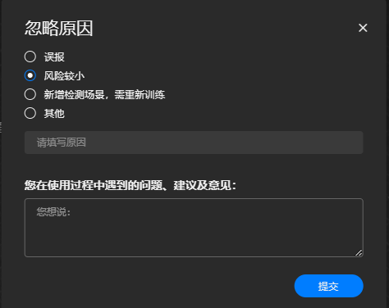
- 若需要远程控制产生告警的设备，点击【设备控制】，在弹出的界面中选择设备控制指令，点击【下发】可对设备进行远程控制，如下图所示
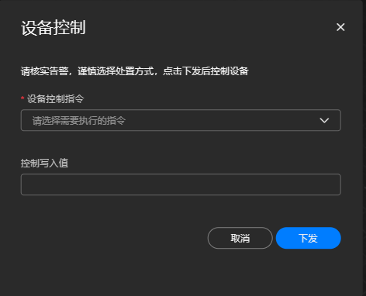
- 若需要巡检人员参与告警处理，选中巡检人员后，点击【下属任务】，可为该人员下发处理工单，系统同时会显示工单处理进度。如下图所示：
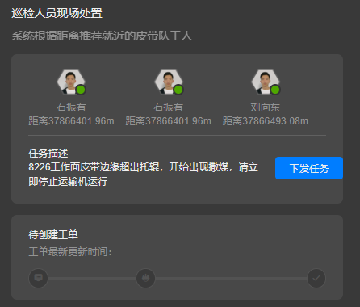
- 工单处理完后，可通过【查看反馈】查看巡检人员意见。点击【确定并提交】可结束告警处理流程。如下图所示：
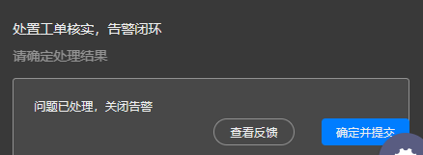

告警统计

告警统计
本功能将产生的告警进行统计并生成各类图表，还可以对历史告警进行查询，如下图所示：
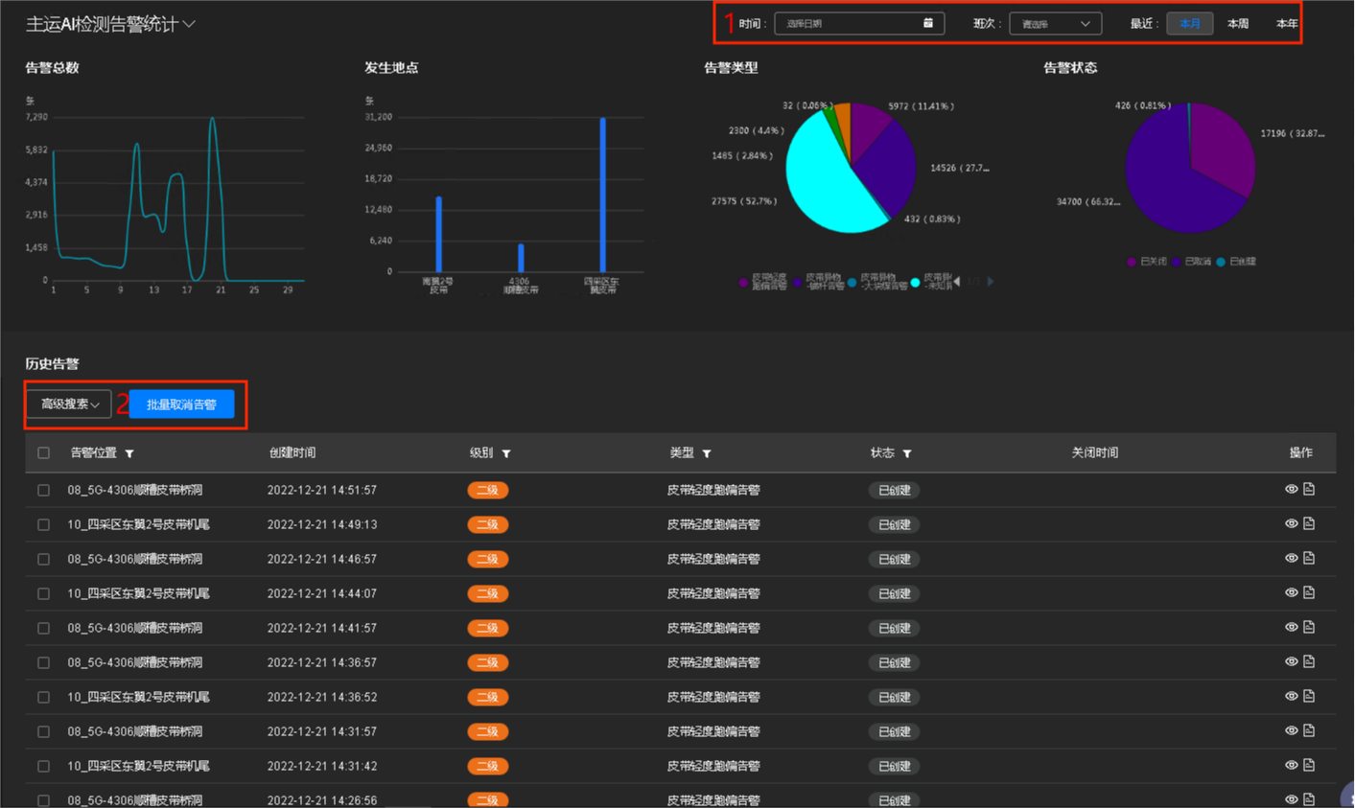
按时间统计
页面右侧“时间”处，单击时间输入框，选择任意需要查询的“开始日期”、“结束日期”并自动查询。
可指定班次查询。
单击“本周”、“本月”、“本年”进行快速查询。
系统可按照“告警总数”、“发生地点”“告警类型”“告警状态”维度显示符合查询条件的告警统计图表信息。
历史告警
- 单击“高级搜索”处的“”图标。进入高级搜索页面，如下图所示。
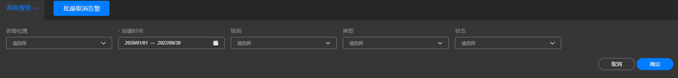
- 设置“告警信息”查询条件，单击“确定”。系统显示所要查询的历史告警信息，如下图所示。
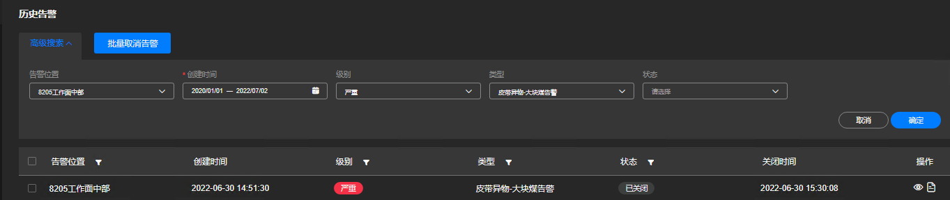
- 选择任意需要查看的历史告警信息，单击“操作”列的“”图标查看详细信息。
- 单击“操作”列的“”图标。系统显示“样本反馈”页面，如下图所示。
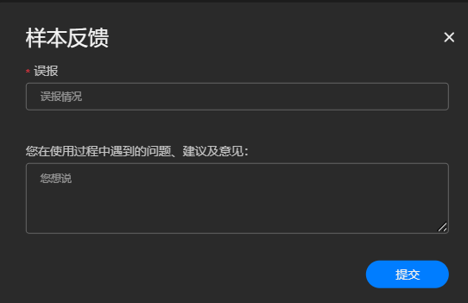
填写“误报情况”和“您在使用过程中遇到的问题、建议及意见”，单击“提交”，系统反馈样本成功并返回“历史告警”页面。
- 选择任意一条告警状态为“已创建”的。，历史告警，单击“批量取消告警”。系统提示“成功”页面，如下图所示。
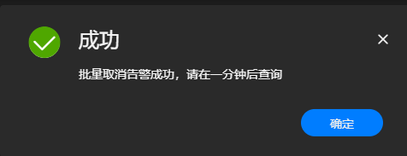
- 单击弹窗的“X”图标或“确定”。系统返回“历史告警”页面，弹窗关闭，一分钟后，查询告警状态为已取消。

煤量统计
可以通过该功能进行煤量统计。
- 单击“主运AI检测告警统计”处的“”图标。系统显示“煤量统计”页面，如下图所示。
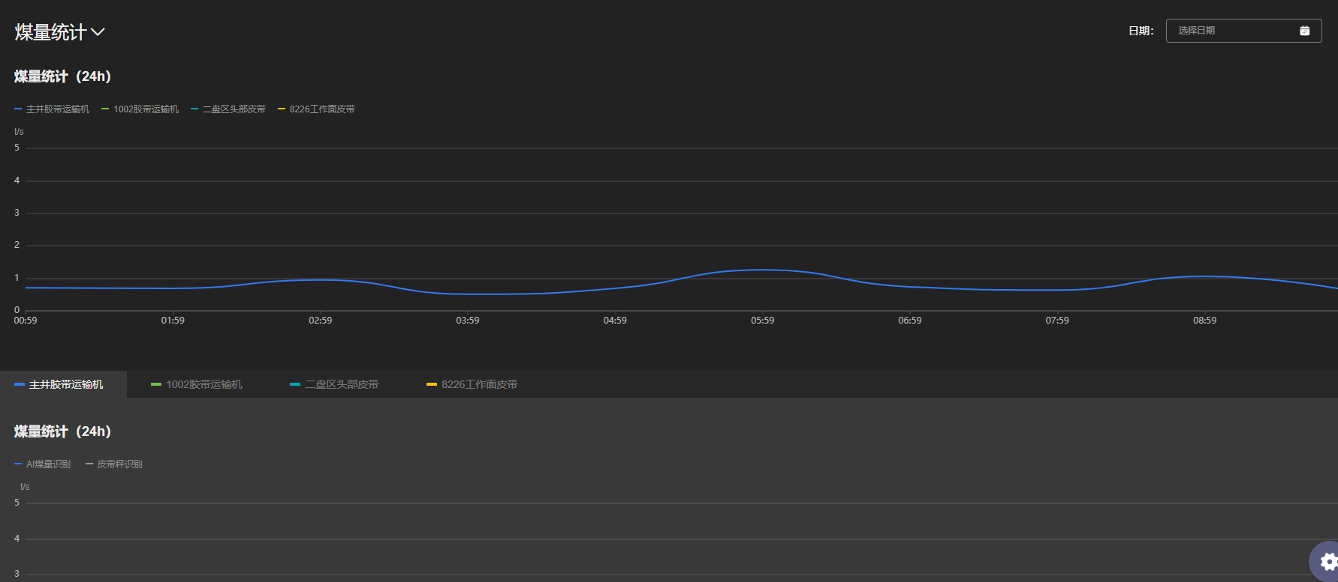
- “煤量统计”页面右侧，选择需要查看的任意日期。系统显示“选择日期煤量统计（24h）”页面，按皮带统计展示24h的煤量曲线数据，如下图所示。
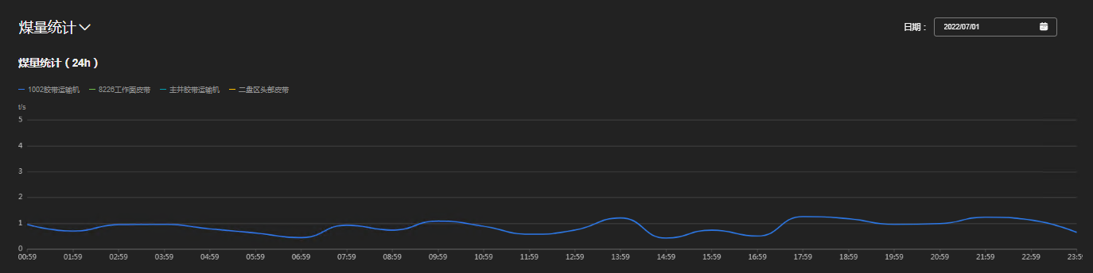
- 单击“日期”选择框的“X”图标，日期选择框日期清空，煤量数据默认显示当天的数据，如下图所示。
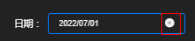
- 煤量统计（24h）处，单击不同运输机和皮带。系统显示“AI煤量识别”和“皮带秤识别”的24h的煤量曲线数据，如下图所示。
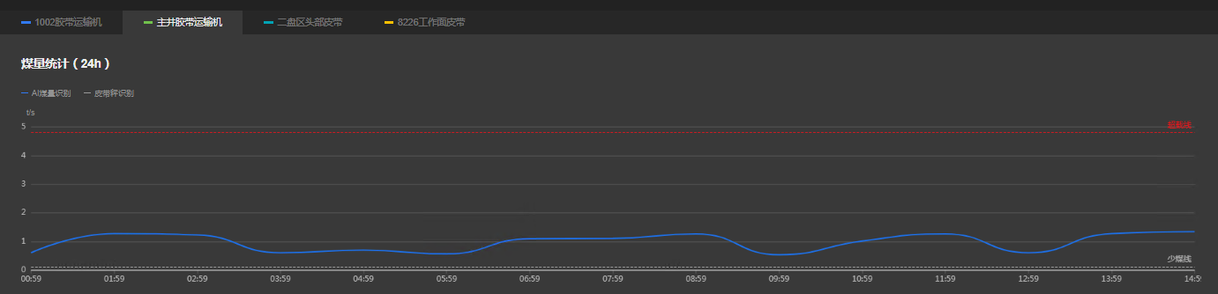
- 煤量统计处，单击“本月”。系统显示“本月”的煤量统计，如下图所示。
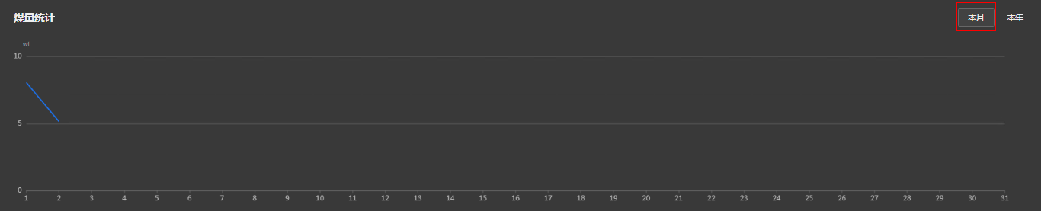
- 煤量统计处，单击“本年”。系统显示“本年”的煤量统计，如下图所示。
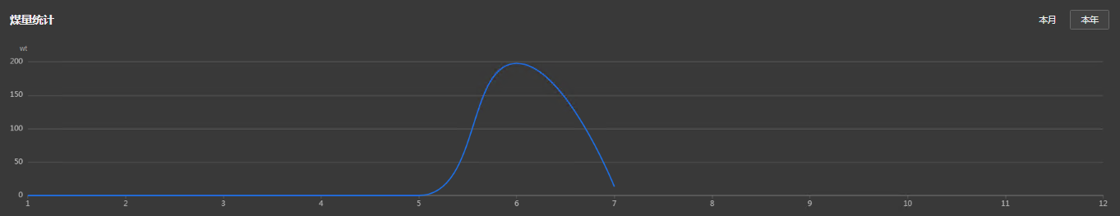

瓦斯隐患预测
切换到瓦斯隐患预测，如下图所示：
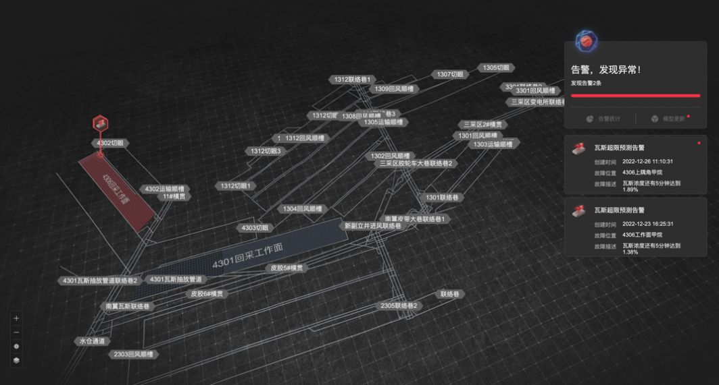

布局说明
瓦斯隐患预测界面主要展示GIS地图和产生的告警信息等。下面对各红框中标识的功能说明如下：
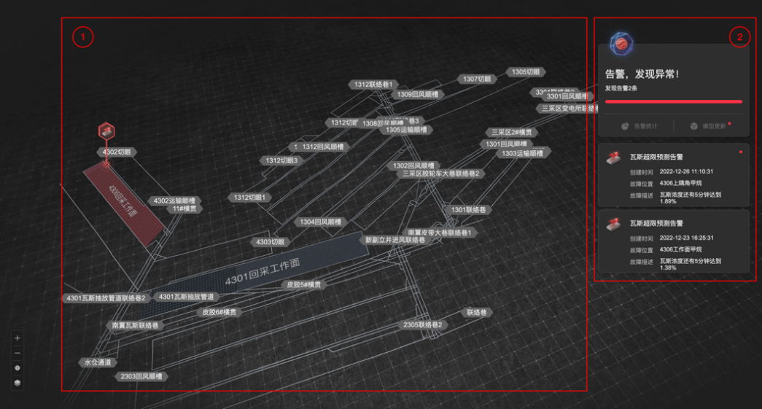
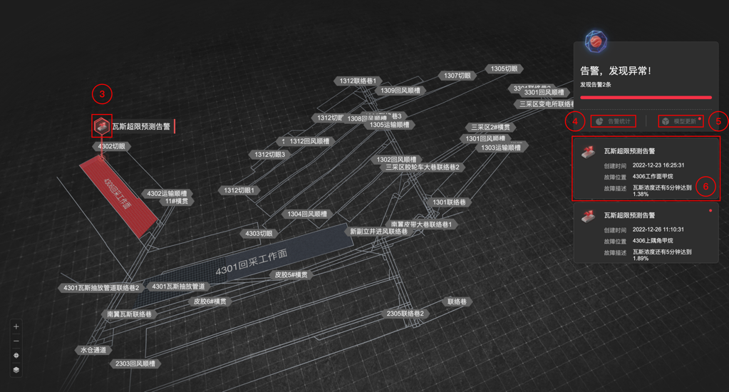
1.GIS地图显示区：显示回采工作面名称和联络巷等标注，如有告警发生，会在地图上显示告警图标。
2.告警统计区：显示告警的卡片信息（告警名称、创建时间，故障位置和故障描述）和告警数量，可跳转至告警统计和模型更新界面。
3.告警图标：鼠标悬停可展示出回采工作面的相关告警展示。
4.告警统计图标：点击图标，可跳转至瓦斯隐患告警统计界面，可进行相关操作。
5.模型更新图标：点击图标，可跳转至模型更新界面，可进行相关操作。
6.告警卡片：展示告警名称、创建时间，故障位置和故障描述，点击告警卡片，可跳转至相关告警展示界面，进行相关操作。

告警图标
若系统中有新的告警产生，在GIS地图中会在产生告警点图标，鼠标悬停在图标上可展示告警的名称，如下图所示：
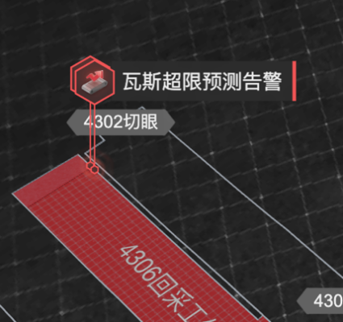

告警列表
随着告警的不断产生，告警详情区的告警总数量也会相应增加，如下图所示：
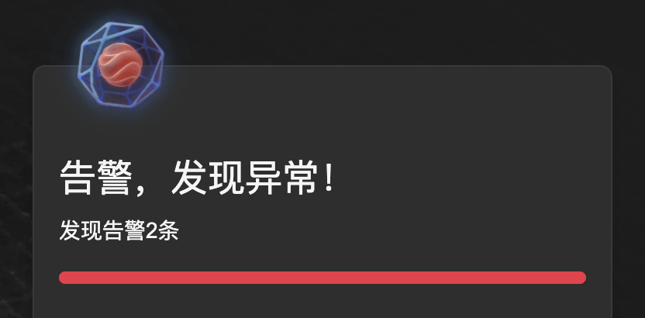

告警处理
- 已点击过的告警卡片，及其告警卡片右上角小红点消失，如下图所示
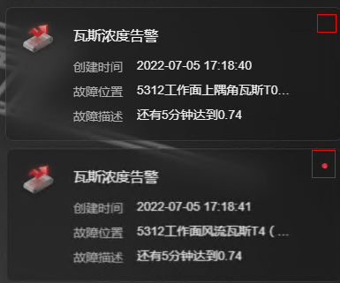
- 点击告警卡片，可跳转至告警处理界面，展示具体告警所在的回采工作面以及告警信息展示界面，如下图所示：
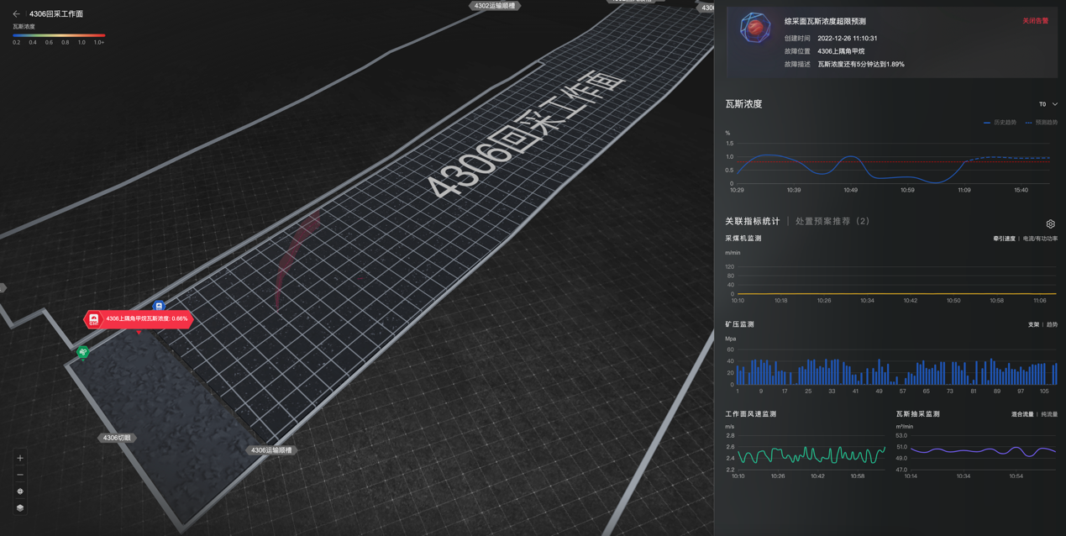
- 页面左下角放大页面地图、缩小页面地图、回到默认视角、地图图层显示相关操作，如下图所示：
- 放大页面地图
    - 单击“”图标，可放大页面地图。
- 缩小页面地图
    - 单击“”图标，可缩小页面地图。
- 回到默认视角
    - “”图标，可回到默认视角。
- 选择地图图层
单击“”图标，可根据需求选择不同的地图图层信息，如下图所示。
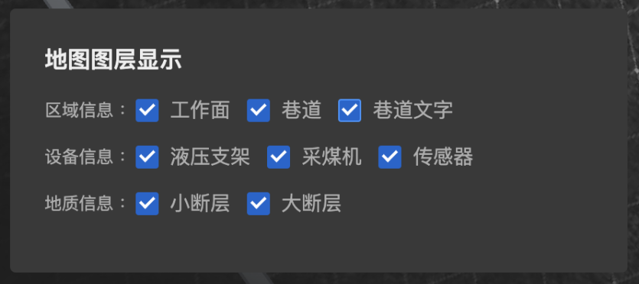

告警关闭
- 点击告警卡片信息右上角关闭告警，如下图所示：
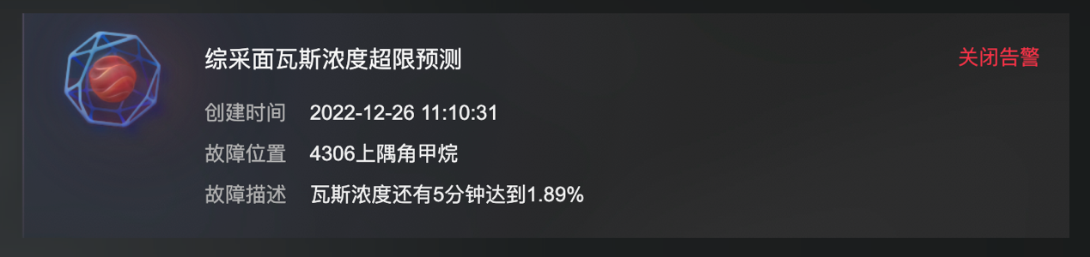
- 点击关闭告警后弹出关闭告警弹框，需选择超限原因、处理预案，填写处置情况描述，上传附件等操作才能关闭告警，如下图所示。
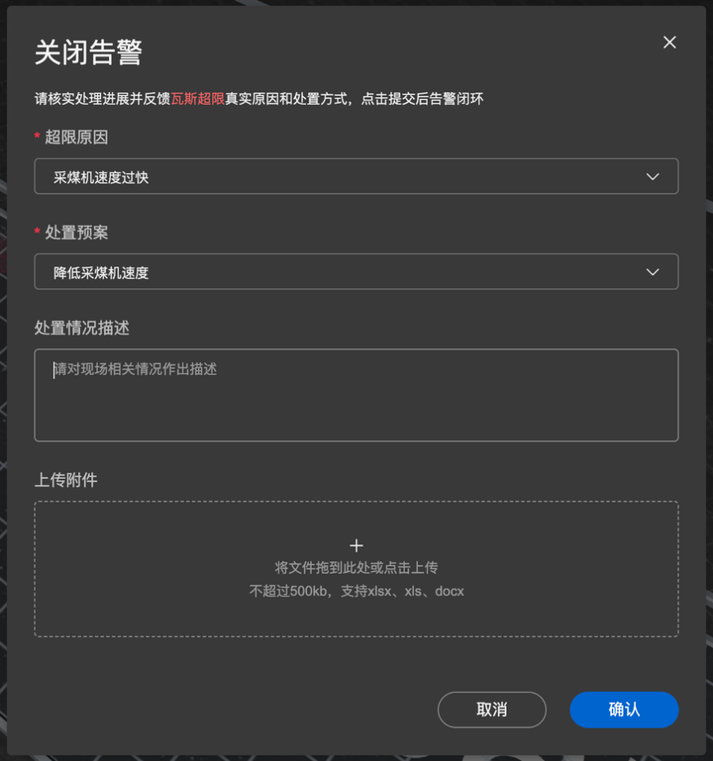

瓦斯浓度
                - 显示瓦斯浓度图标信息展示，展示的是历史趋势、预测区域，可切换T0、T1查看，如图所示：
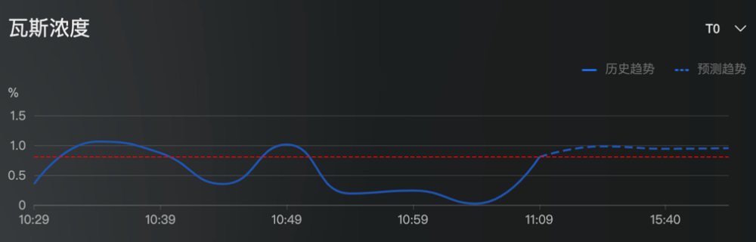

关联指标统计
- 点击设置图标可修改展示的时间周期，如下图所示：
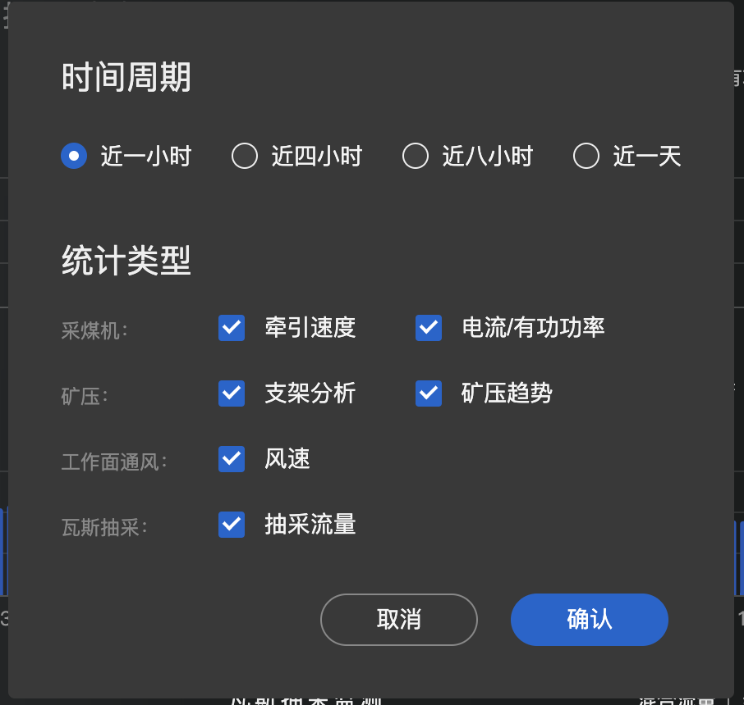
- 采煤机监测图表信息展示，展示一定周期内的牵引溜速度展示，可切换为电流/有功功率，如下图展示：
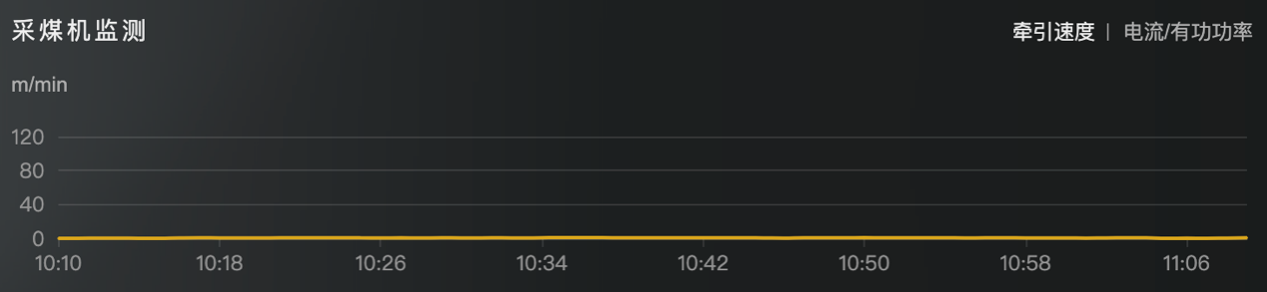
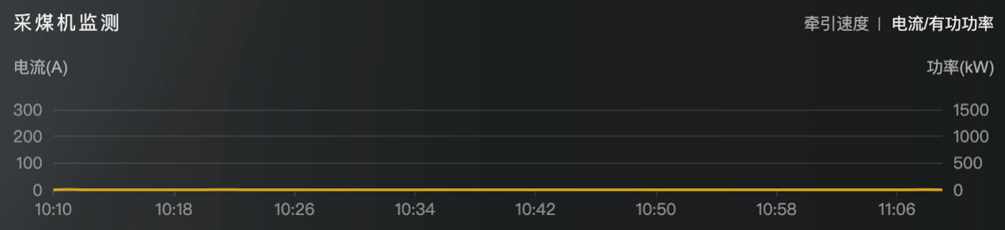
- 矿压监测图表信息展示，可切换支架、趋势，如下图所示
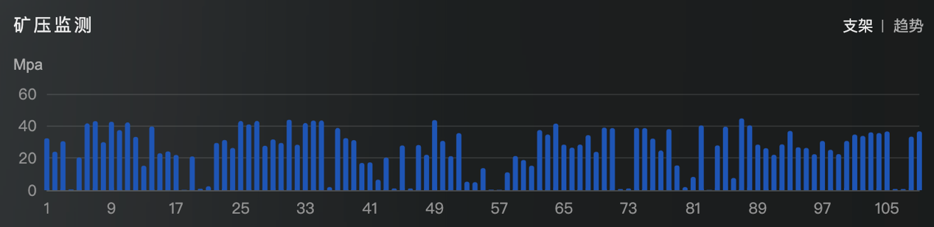
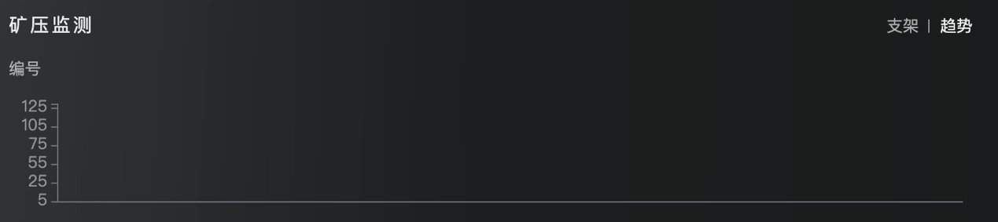
- 工作面风速监测图表信息展示，如下图所示：
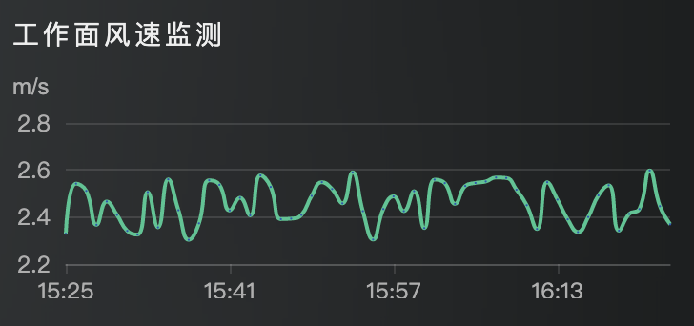
- 瓦斯抽采监测图表信息展示，可切换混合流量、纯流量，如下图所示：
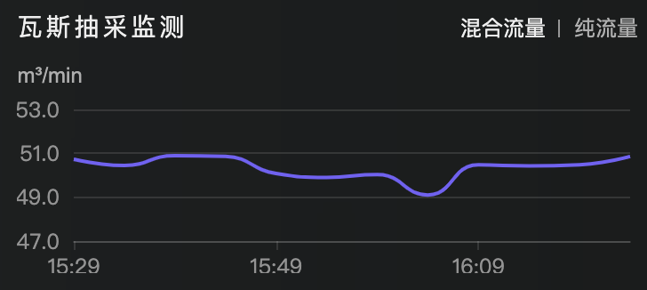
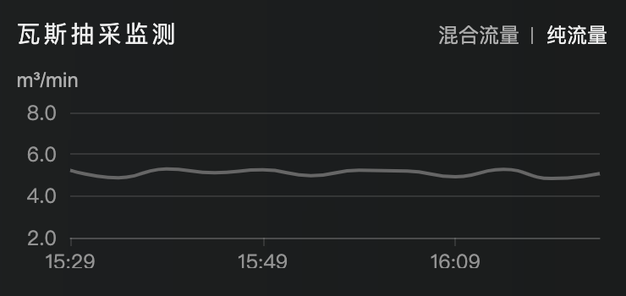

处置预案推荐
1.系统展示基础预案推荐信息展示，展示预案名称、处理科室、当班人员、电话和处理步骤，可点击修改图标进行修改，如下图所示：
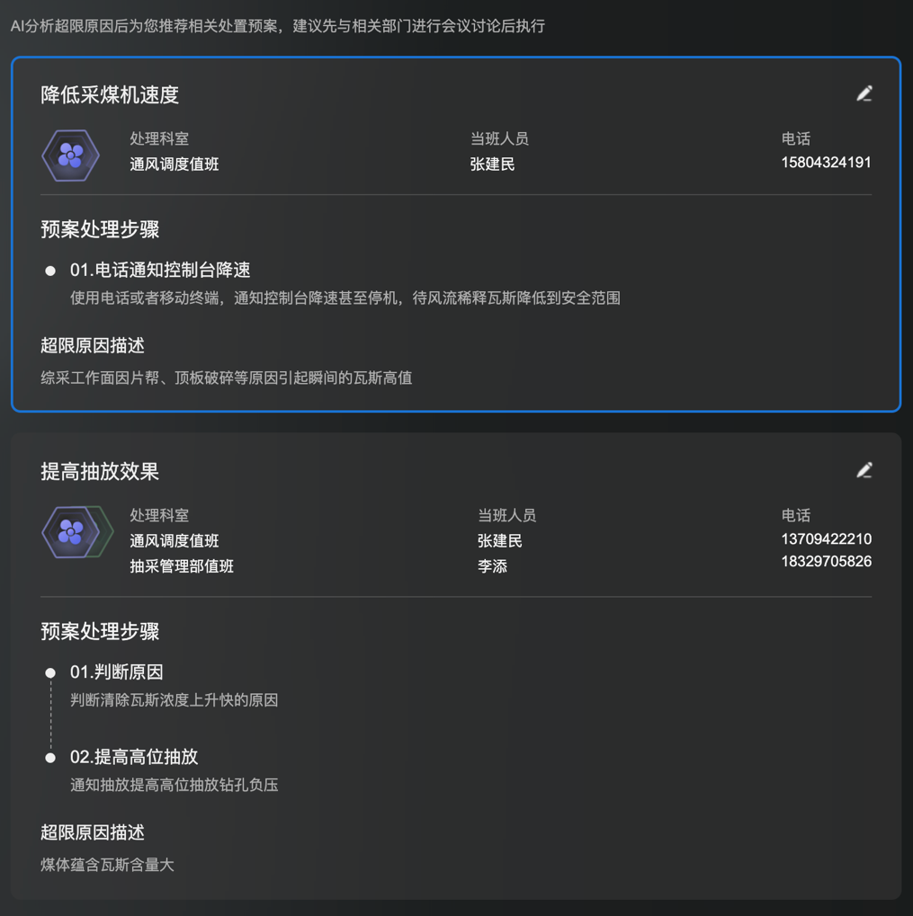
2.预案编辑，可对预案名称、处理科室、预案处理步骤和超限原因描述进行编辑，如下图所示：
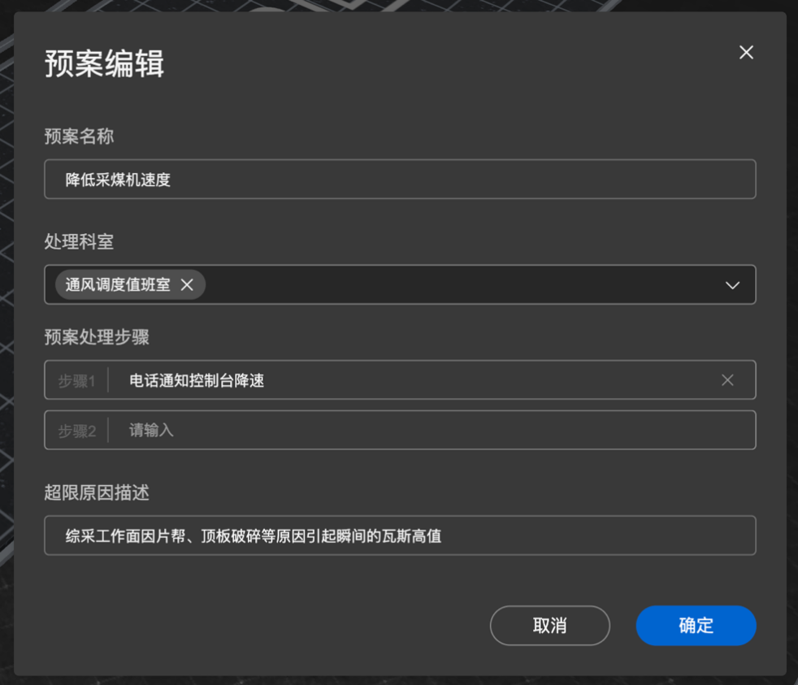

告警统计
点击首页的告警统计后，进入瓦斯隐患告警统计界面，如下图展示：
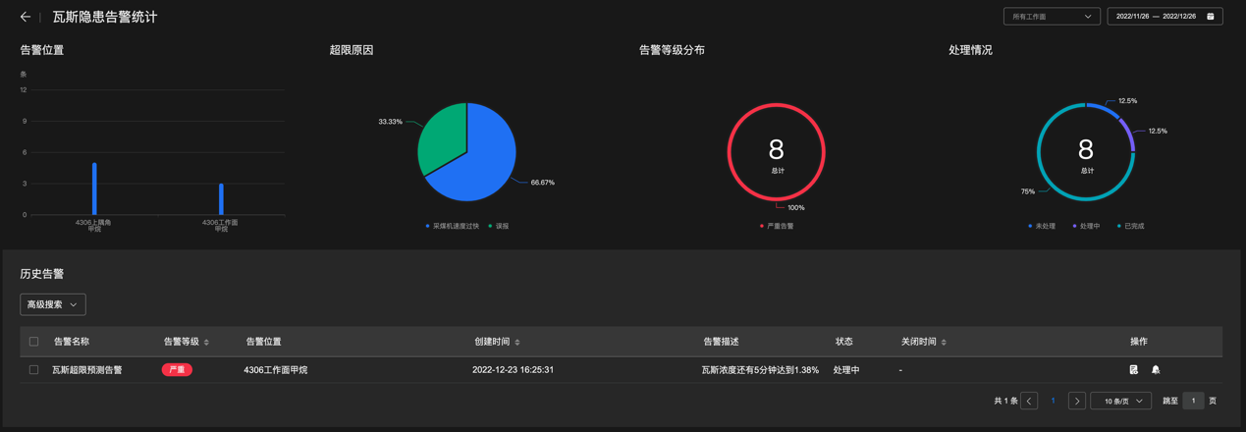

界面筛选
可通过右上角的工作面和时间组建，对图表、历史告警列表进行筛选，如下图所示：
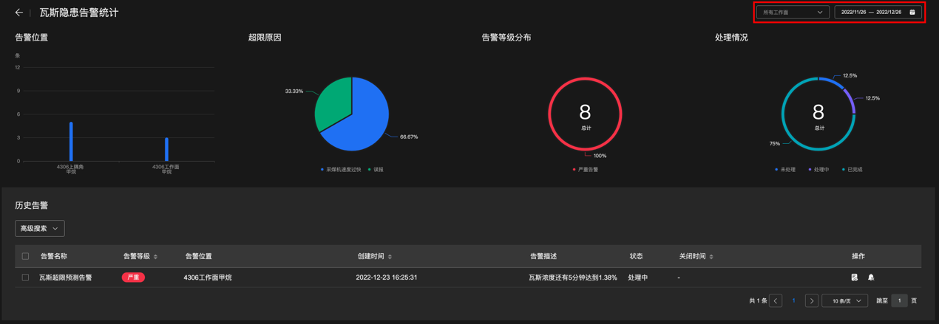
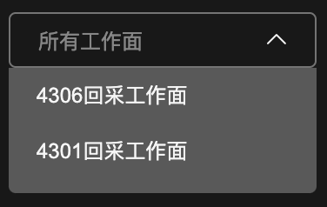
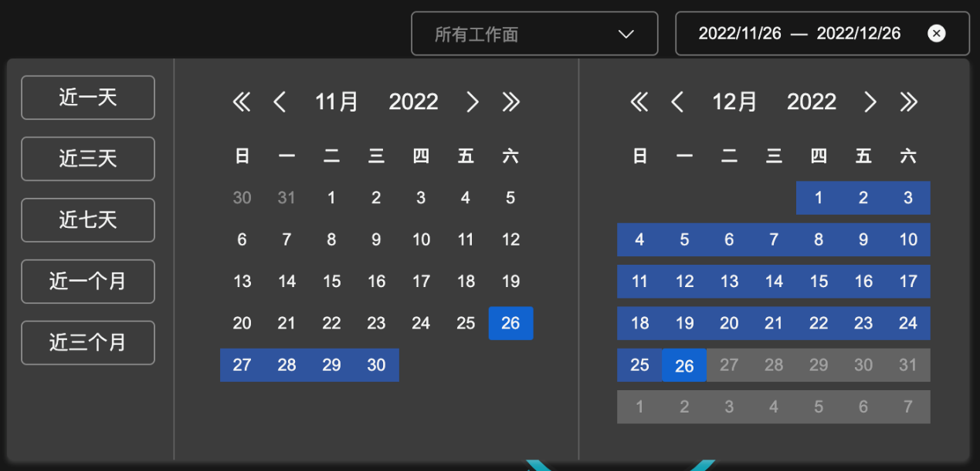

告警图表
1.告警位置图表，展示的是关联回采工作面位置上的告警数量，如下图所示：
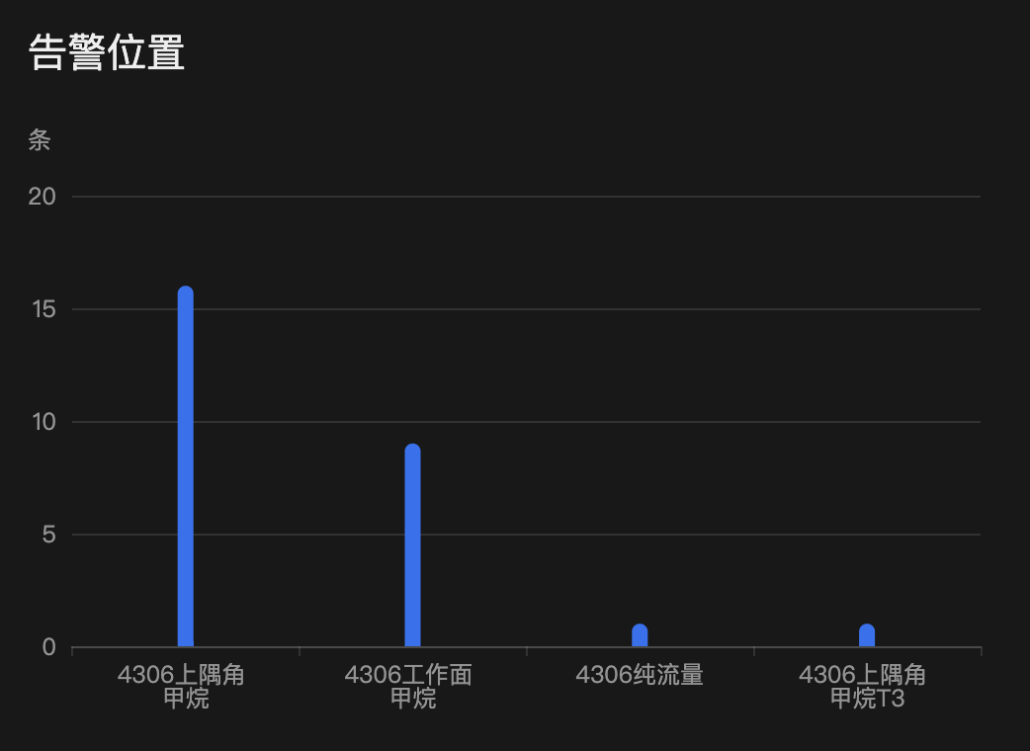
2.超限原因图表，展示超限原因的占比，如下图所示：
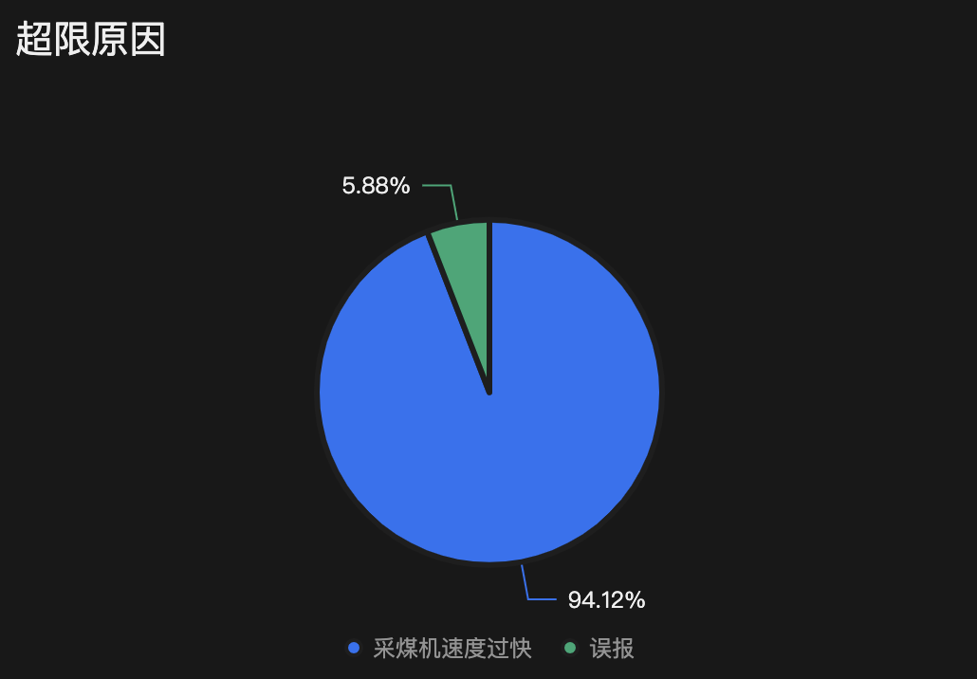
3.告警等级分布图表，展示告警等级信息占比统计，如下图所示：
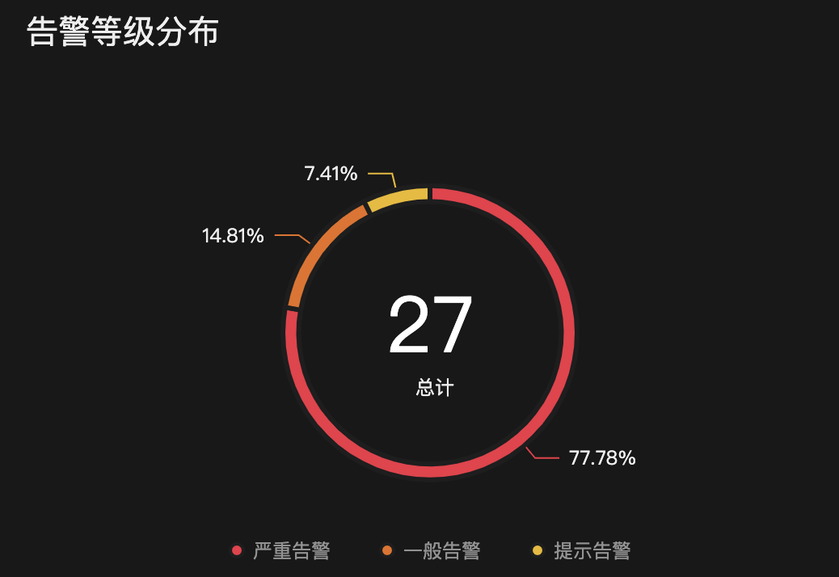
4.处理情况图表，展示处理告警的情况占比，如下图所示：
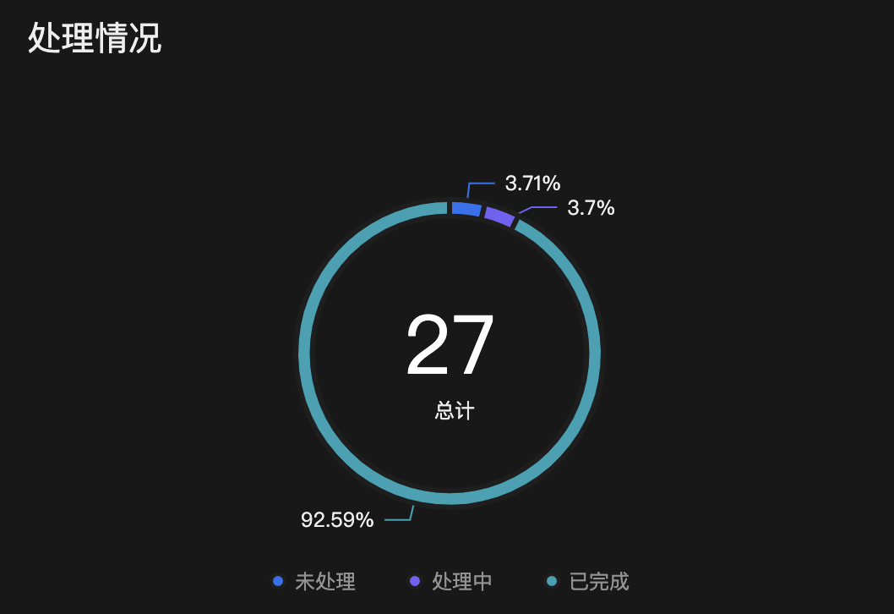

历史告警列表
1.历史告警列表展示告警名称、告警等级、告警位置、创建时间、告警描述、状态、关闭时间、操作（查看详情、关闭告警），点击高级搜索可展示具体筛选项（告警等级、告警位置、状态、创建时间）。如下图所示
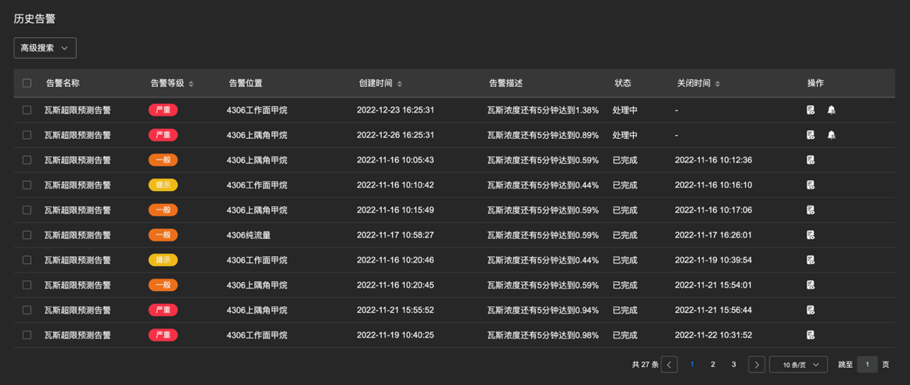
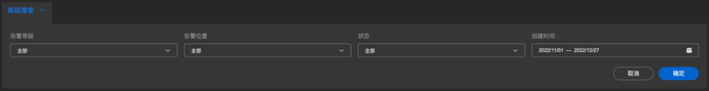
2.点击查看详情，若是未关闭告警则跳转至，告警处理界面；若是一处理完成的告警，则跳转至告警详情页，展示告警处理流程、告警基本信息和处理信息，如下图所示：
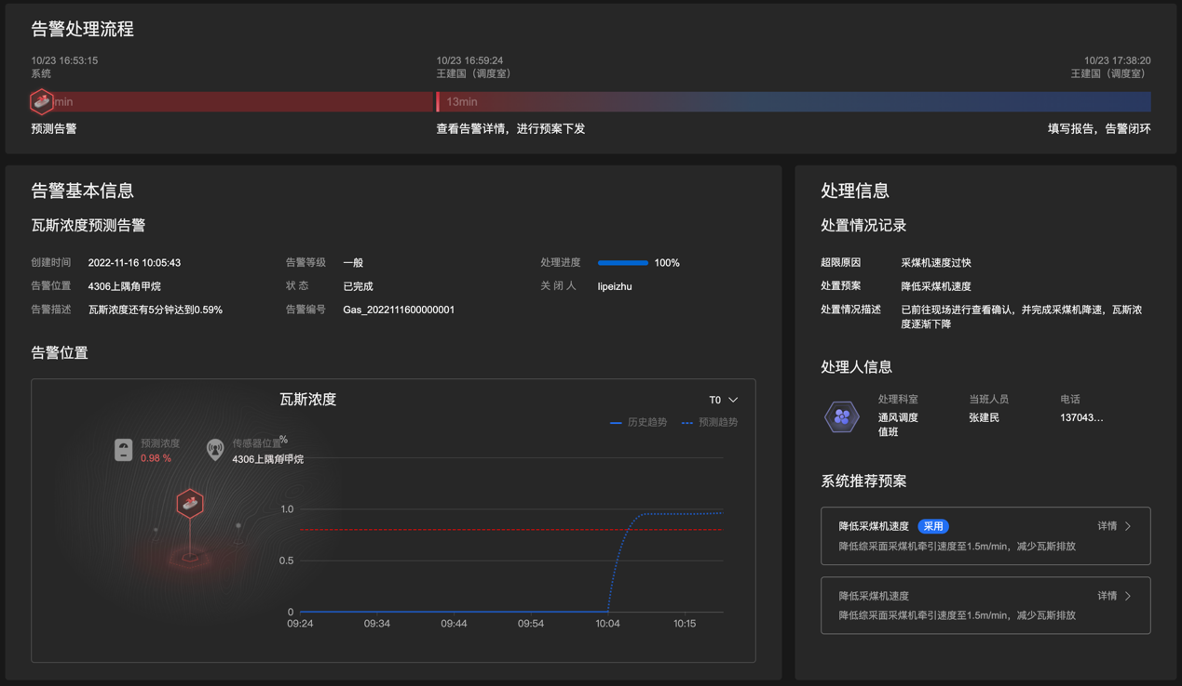
3.告警详情-告警处理流程展示不同时间节点下具体环节（显示时间节点、系统&操作人员、具体环节）
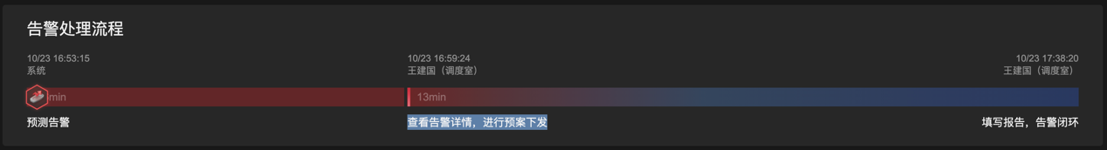
4.告警详情-告警基本信息展示瓦斯浓度告警信息（显示创建时间、告警等级、处理进度、告警位置、状态、关闭人、告警描述和告警编号）&告警位置（显示瓦斯浓度图表）
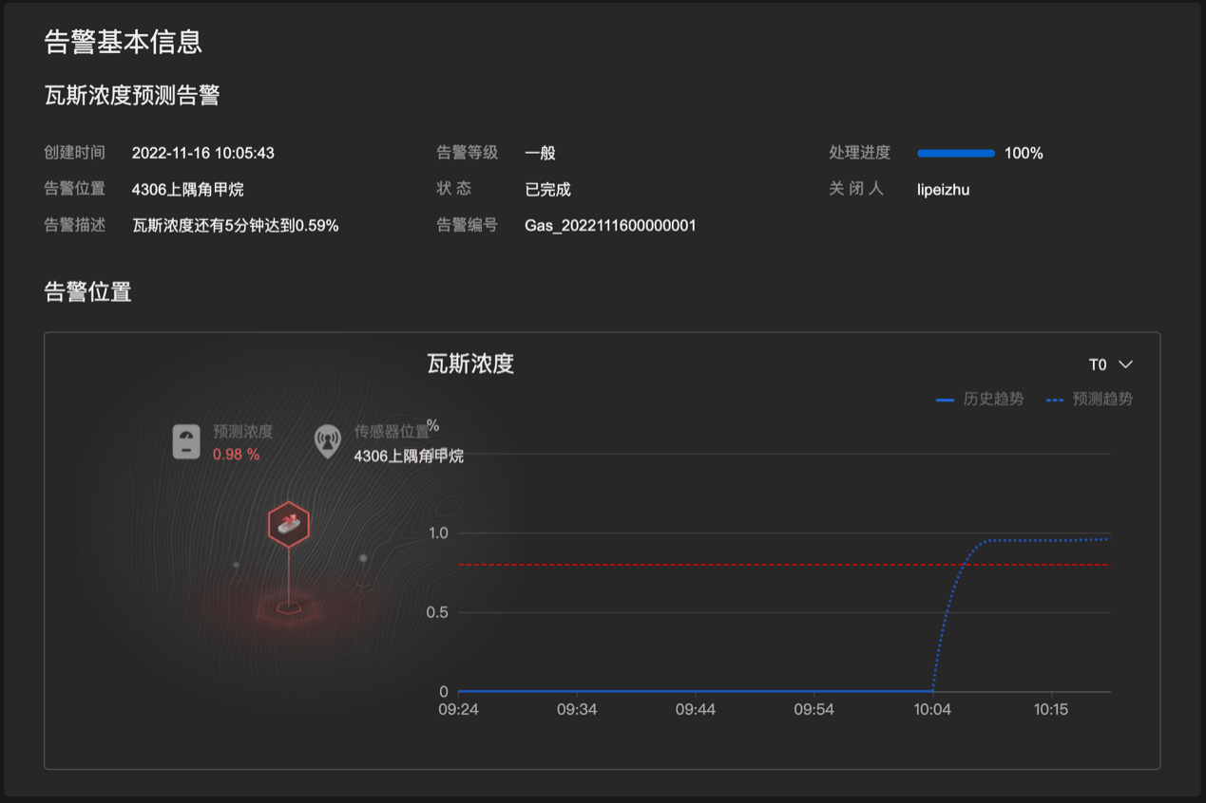
5.告警详情-处理显示展示处置情况记录（显示超限原因、处置预案、处置情况描述）&处理人信息（显示处理科室、当班人员、电话）&系统推荐预案（显示预案名称、预案描述）
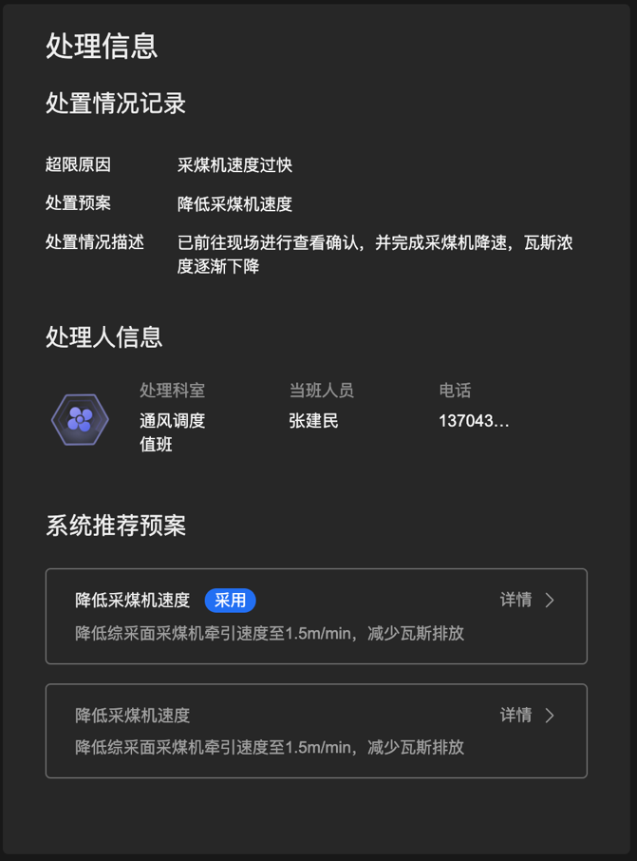
6.点击关闭告警图标，展示点击关闭告警弹框，可选择超限原因、处置预案，可填写处置情况描述、可上传附件
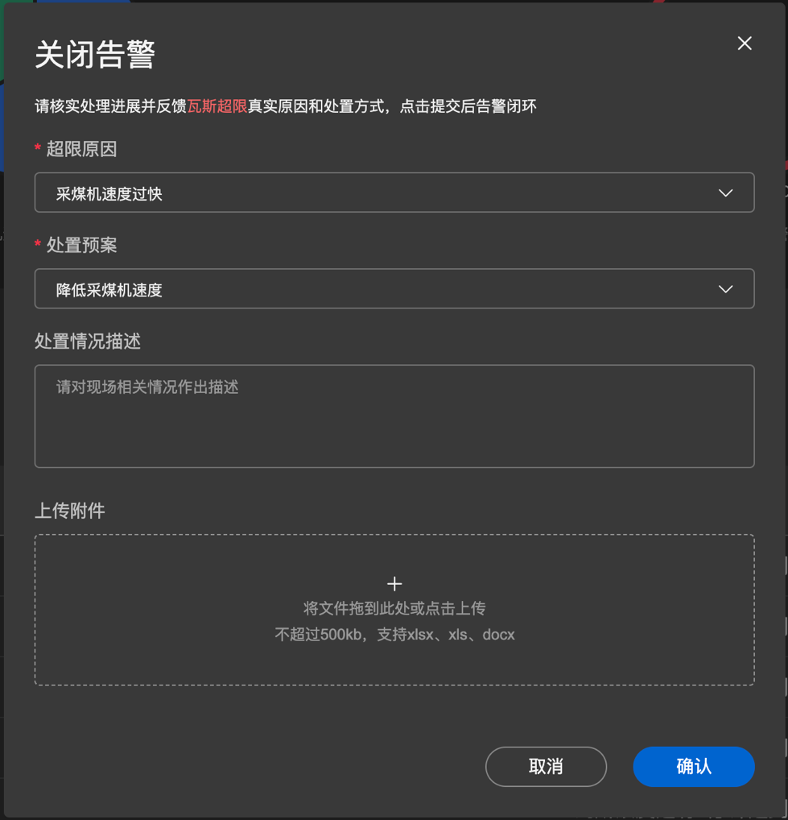

模型更新
1.模型更新展示回采工作面（瓦斯预测模型和模型参数）、模型指标监测和更新历史记录，可修改参数配置
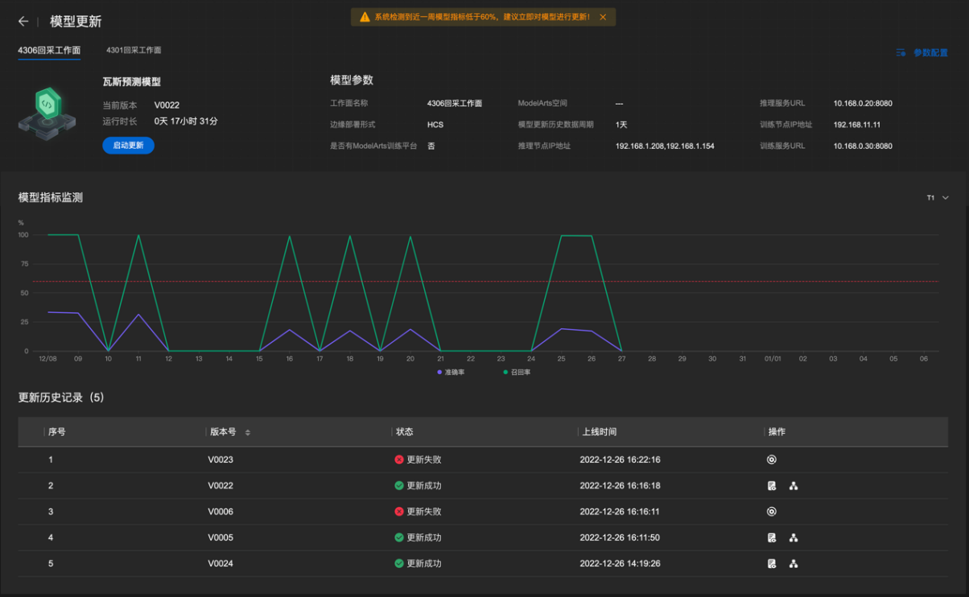

瓦斯预测模型
1.瓦斯预测模型展示当前版本、运行时长，可点击启动更新，点击后弹出更新弹框。系统自动更新模型，“模型重训练”由“Step1”更新至“Step6”或点击“最小化”在页面右下方自动更新。如下图所示：
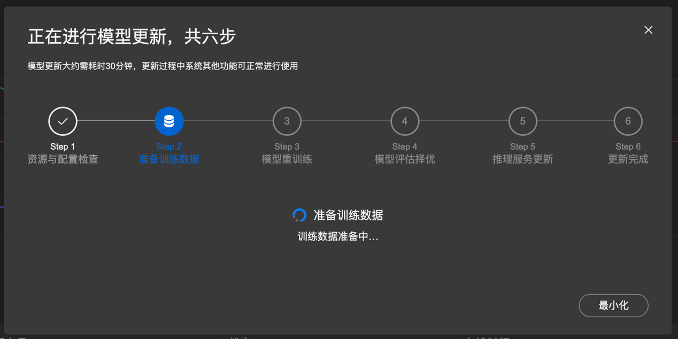
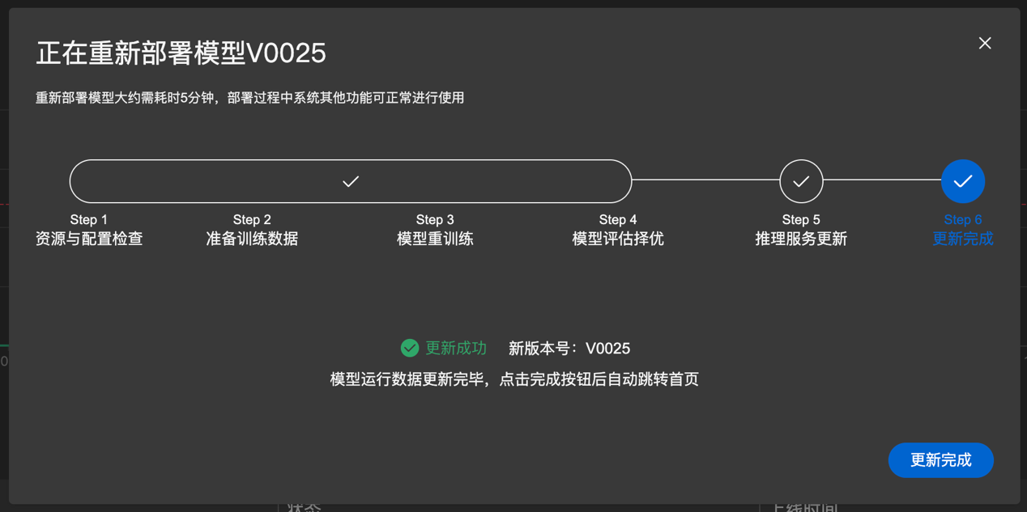

模型参数
1.模型参数显示工作名名称、ModelArts空间、推理服务URL、边缘部署形式、模型更新历史数据周期、训练节点IP地址、是否有ModelArts训练平台、推理节点IP地址和训练服务URL。如下图所示：
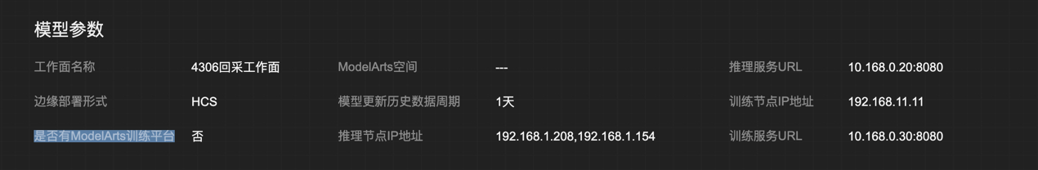

模型指标监测
1.模型指标监测展示模型指标检测折线图表，横坐标展示：当前日期往前推算20天，往后推算10天的监测数据；纵坐标展示：监测百分比。折线图展示所选日期的“准确率”和“召回率”。如下图所示：
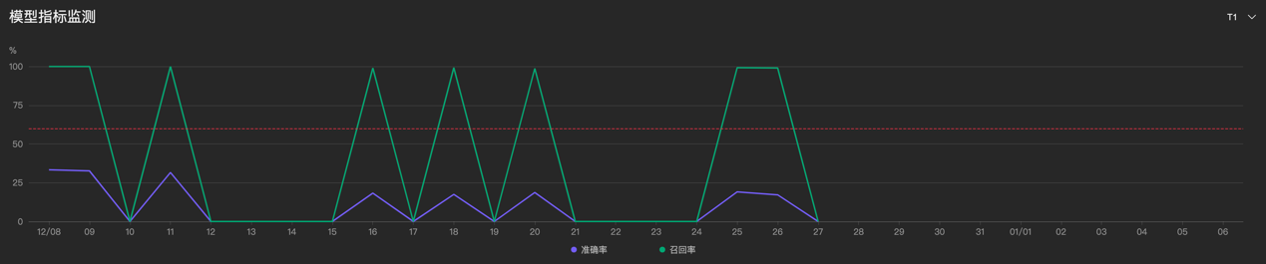

更新历史记录
1.更新历史记录，展示历史记录信息（显示序号、版本号、状态、上线时间和操作），可进行重新更新、查看详情、重新部署的操作，如下图所示：
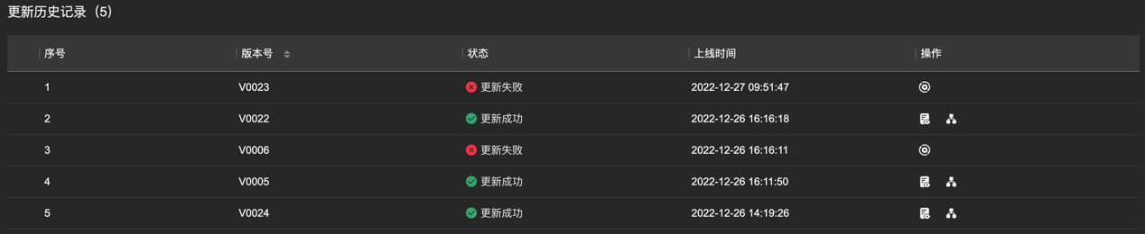
2.更新历史记录-查看详情，点击查看详情弹出弹框显示版本号、状态、上线时间、模型参数（显示边缘部署形式、推理节点IP地址、是否有ModelArts训练平台、推理服务URL、ModelArts空间、训练节点IP地址、训练服务URL）、更新日志（更新时间、更新内容）。如下图所示：
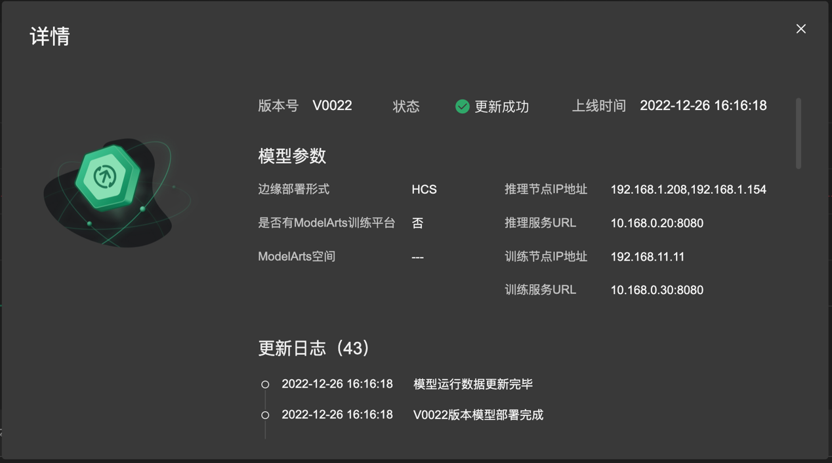
3.更新历史记录-重新更新&重新部署，与启动更新界面展示相同，如下图所示：

参数配置
1.参数设置，点击弹出弹框参数配置界面，显示模型基本参数、推理参数参数、工作面信息。如下图所示：
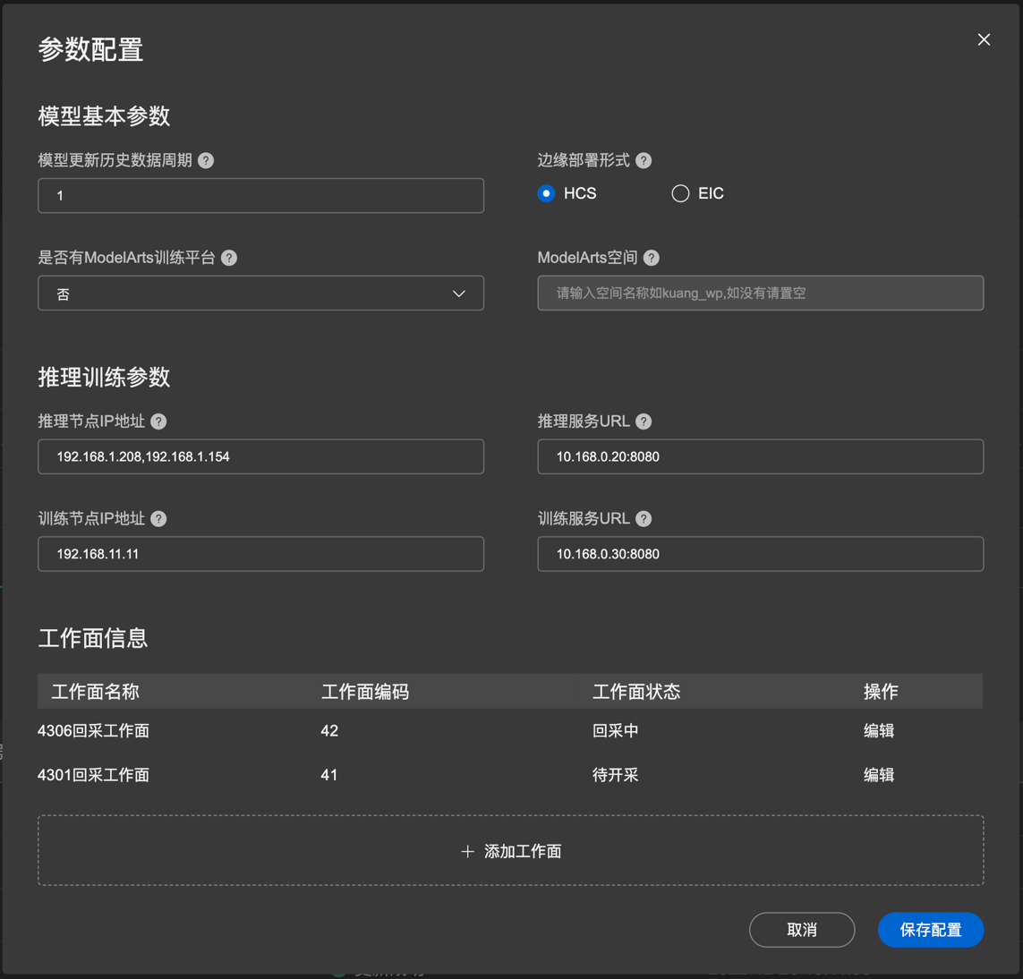
2.参数模型基本参数，展示可修改模型更新历史数据周期、边缘部署形式、是否有ModelArts训练平台、ModelArts空间（不可修改），如下图所示：
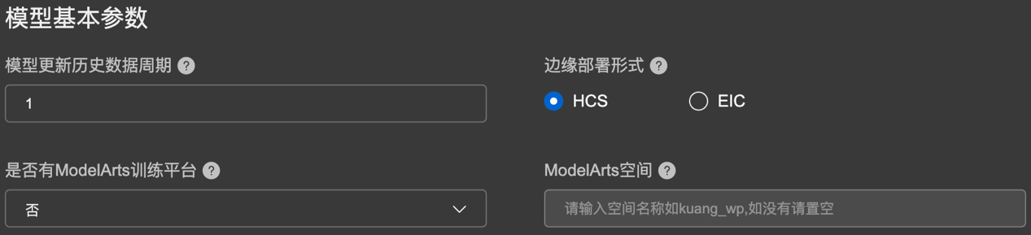
3. 推理参数参数，展示可修改推理节点IP地址、推理服务URL、训练节点IP地址、训练服务URL。如下图所示：
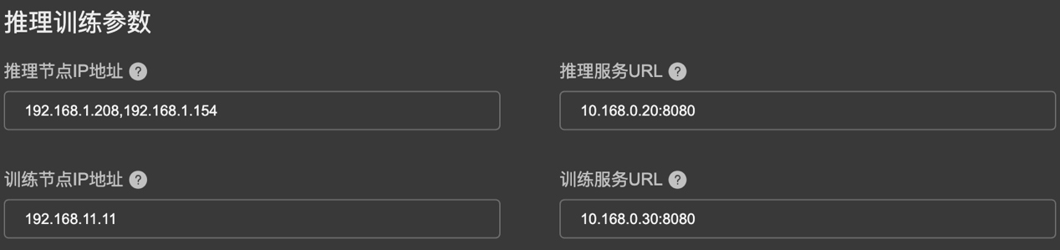
4. 工作面信息，可展示列表展示工作面名称、工作面编码、工作面状态、操作（显示编辑、可增加工作面，可进行保存、删除、取消）。如下图所示：
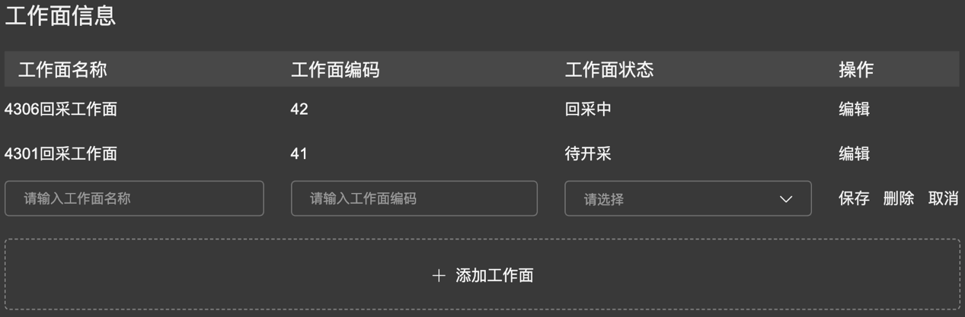

智能选煤参数优化
用户登录后，进入首页，如下图所示：
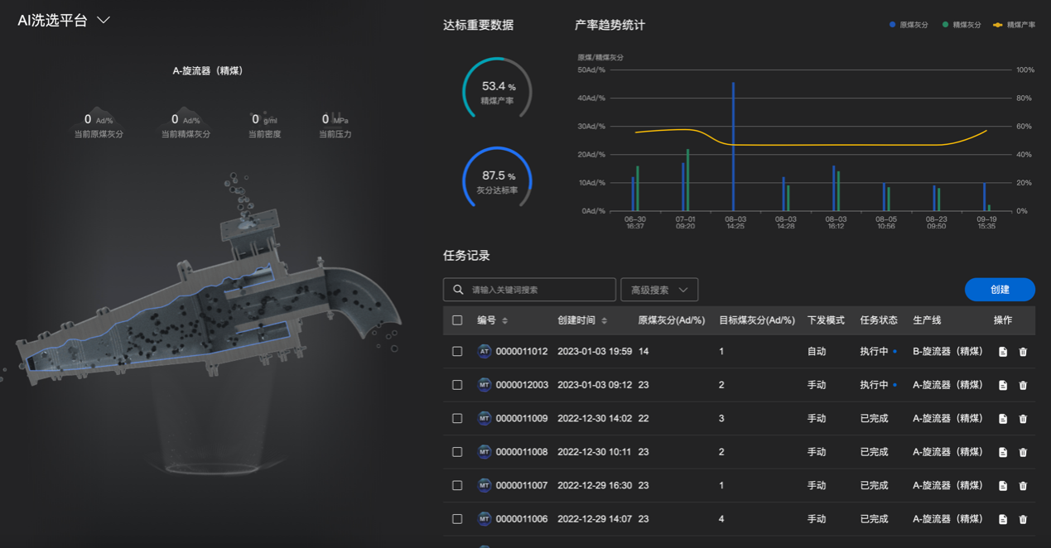

布局说明
首页主要展示GIS地图和产生的告警信息等。下面对各红框中标识的功能说明如下：
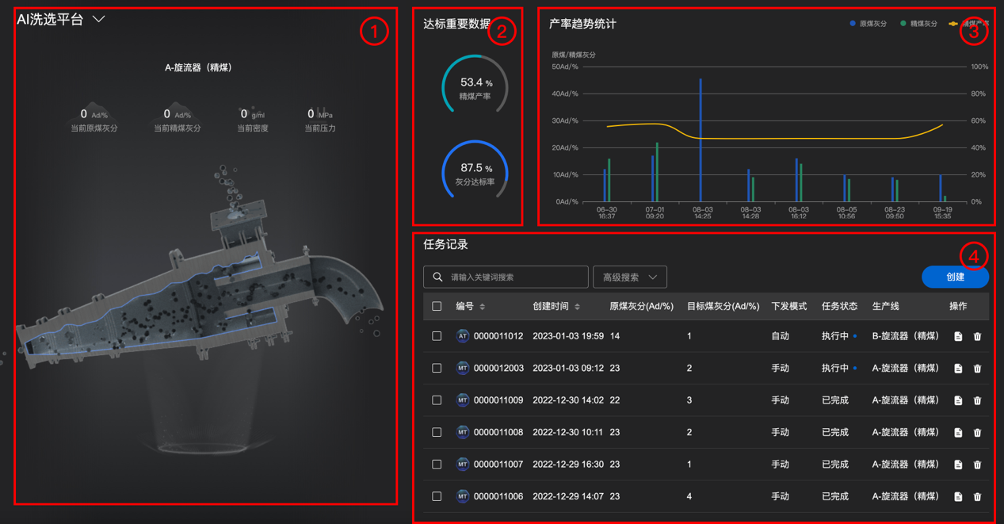

1.A-旋流器（精煤）页面，展示：“当前原煤灰分”、“当前精煤灰分”、“当前密度”、“当前压力”的数据信息。
2.达标重要数据：显示“精煤产率”、“灰分达标率”统计图表。
3.产率趋势统计；展示任务产生时间的原煤灰分，精煤灰分、精煤产率的曲线图&柱状图，根据创建时间正序排列。
4.任务记录：展示任务记录的详情信息，可创建任务记录。

流程展示中心
点击AI洗选平台，可切换流程展示中心，如下图所示：
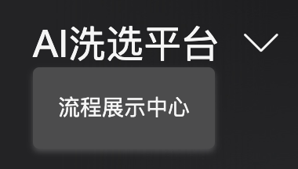
流程展示中心页面展示内容，与“AI洗选平台”相同，如下图所示：
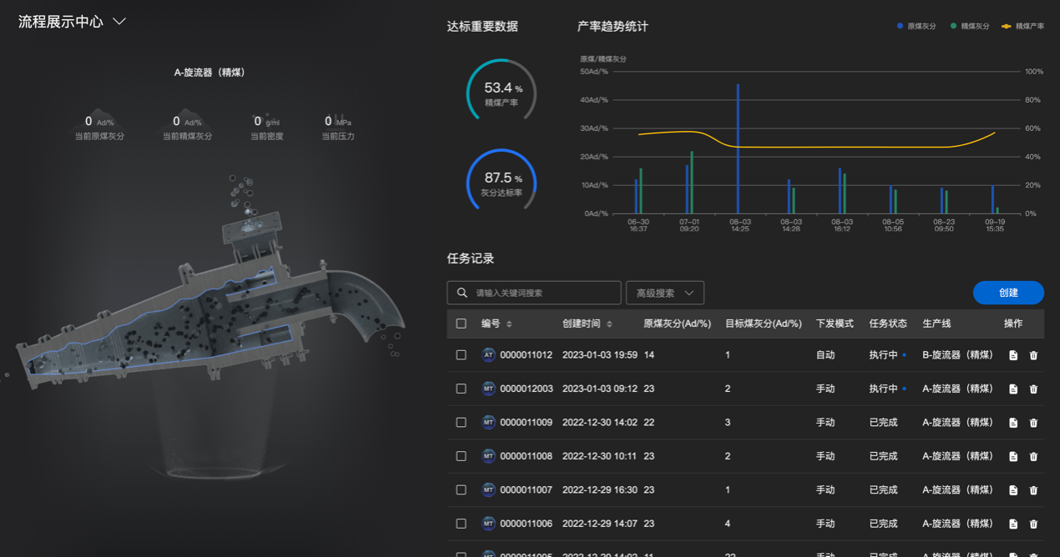

任务相关操作

创建新任务
1.点击首页任务记录列表中的：“创建”按钮，进入创建分析任务界面，显示原煤参数（原煤灰分（Ad/%）、原煤硫分（St.d/%）、原煤水分（Mt/%））、显示参数（目标灰分（Ad/%）为必填）、设备组参数（生产线（可多选）、设备下发模式（单选：手动下发、自动下发））。如下图所示：
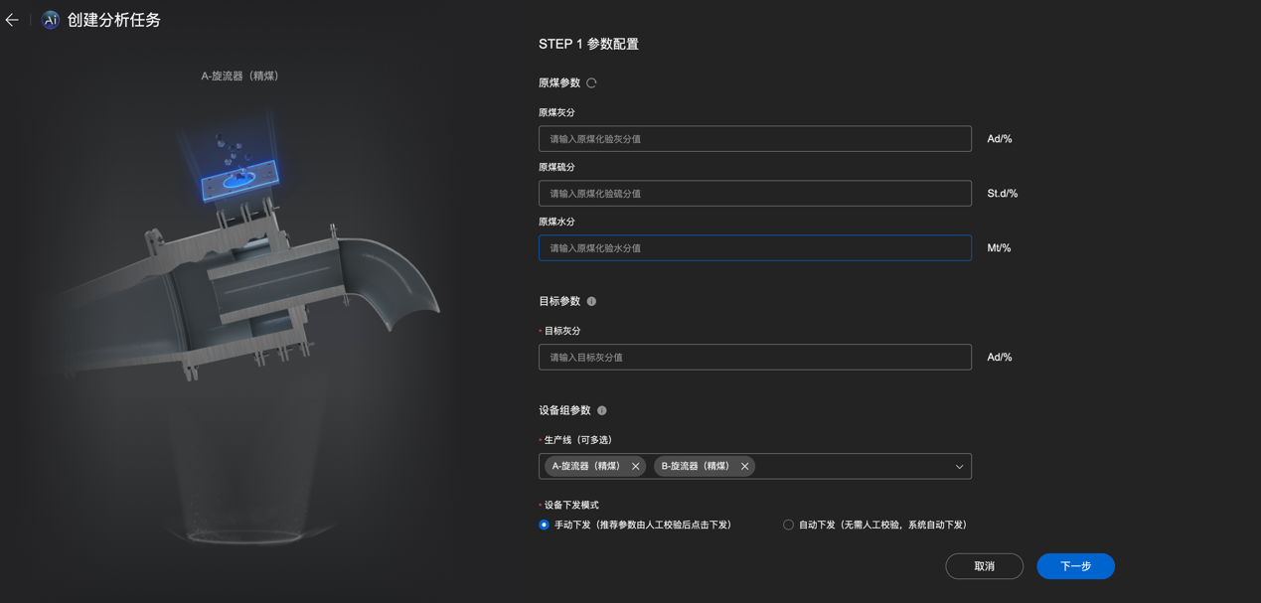
2.手动下发：推荐参数由人工校验后点击下发，系统显示“STEP2任务下发”界面，显示（AI旋流器（精煤）、“STEP2任务下发”（AI旋流器（精煤）、各设备推荐参数））点击“取消”返回“AI洗选平台”。如下图所示：
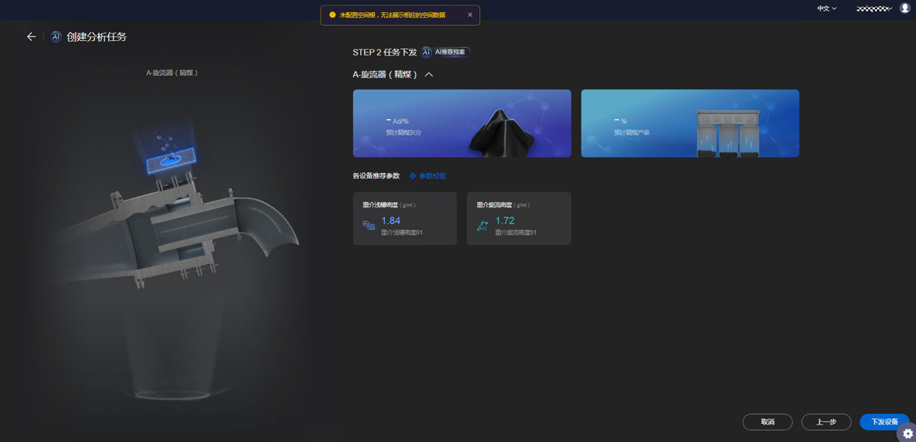
3.参数校验：点击参数校验文字图标，弹出弹框“推荐参数校验”界面，显示浅槽密度（修改原因、浅槽修改位置、修改密度）、旋流器密度（修改原因、下发密度修改、修改密度）。如下图所示：
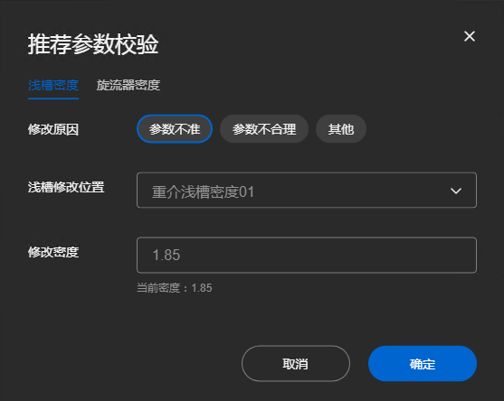
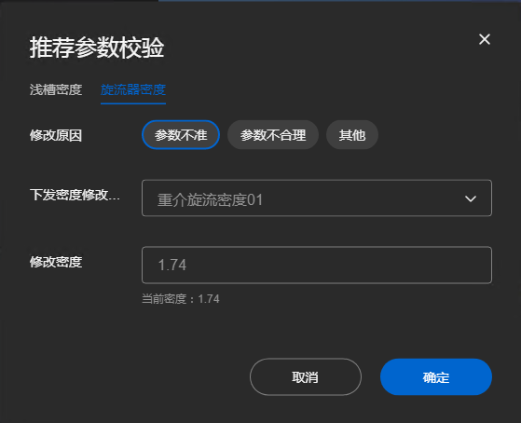
4.浅槽密度：修改浅槽密度后，在“STEP2任务下发”界面显示相应数据展示，如下图所示：
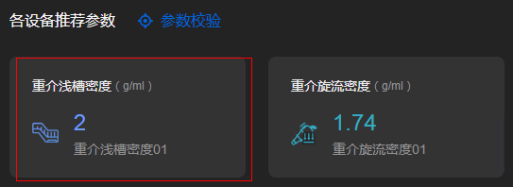
5. 旋流器密度：修改浅槽密度后，在“STEP2任务下发”界面显示相应数据展示，如下图所示：
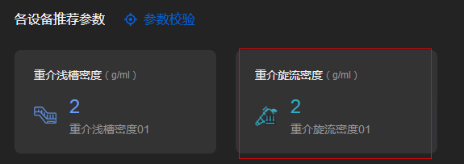
6.下发设备：点击“STEP2任务下发”界面的下发设备，弹框显示重介浅槽密度、入料压力、重介旋流密度、干扰床密度的相关数据、下发成功后显示任务编号、下发时间，可查看详情。如下图所示
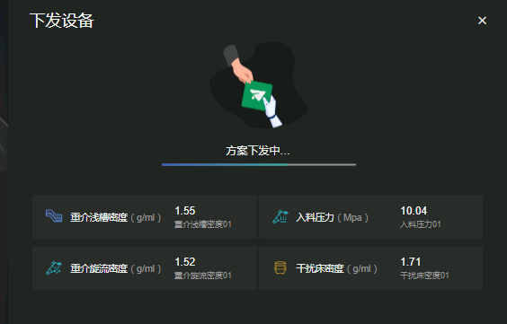
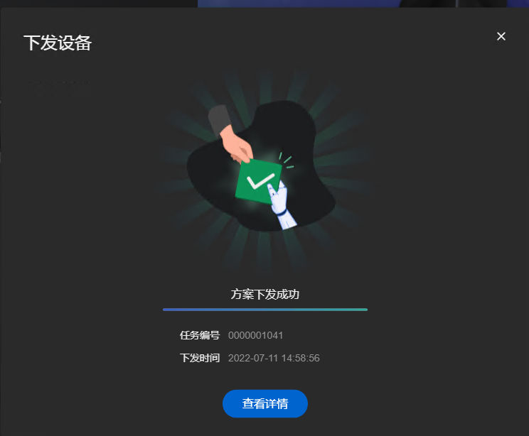
7，查看详情：点击后显示任务详情界面，显示AI-旋流器（精煤）、任务信息（目标灰分、任务编号、创建时间、结束时间、原煤灰分、原煤硫分、原煤水分、设备生产线、设备下发模式、任务状态）、原煤灰分统计折线图、精煤灰分统计折线图、下方方案信息列表（点击下拉可展开显示方案具体信息、不可点击、删除），如下图所示：
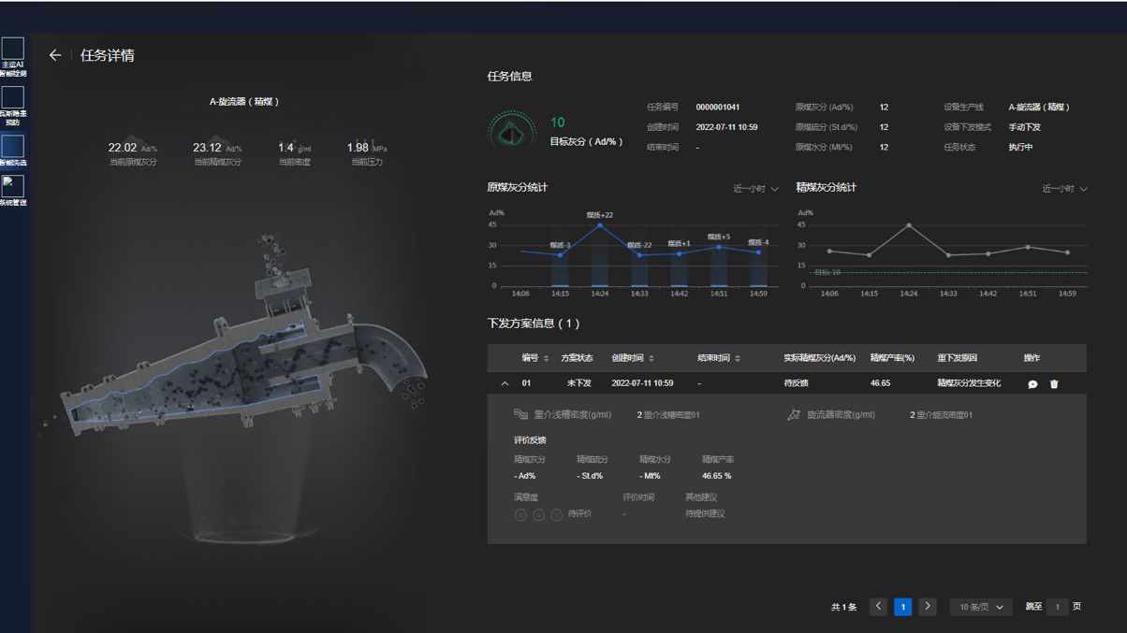

任务详情页面
1. 任务详情：任务详情界面，显示AI-旋流器（精煤）、任务信息（目标灰分、任务编号、创建时间、结束时间、原煤灰分、原煤硫分、原煤水分、设备生产线、设备下发模式、任务状态）、原煤灰分统计折线图、精煤灰分统计折线图、下方方案信息列表（点击下拉可展开显示方案具体信息、评价反馈、删除），如下图所示
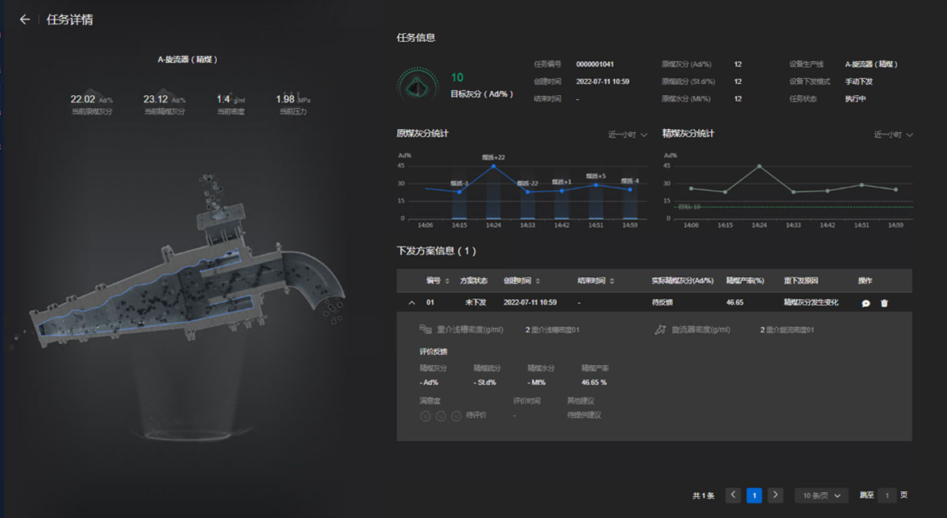
2.评价反馈：点击操作列的评价反馈图标，弹出弹框评价反馈界面，显示方案编号、方案状态、下发时间、精煤灰分、精煤硫分、精煤水分、精煤产率、满意度、其他建议，如下图所示：
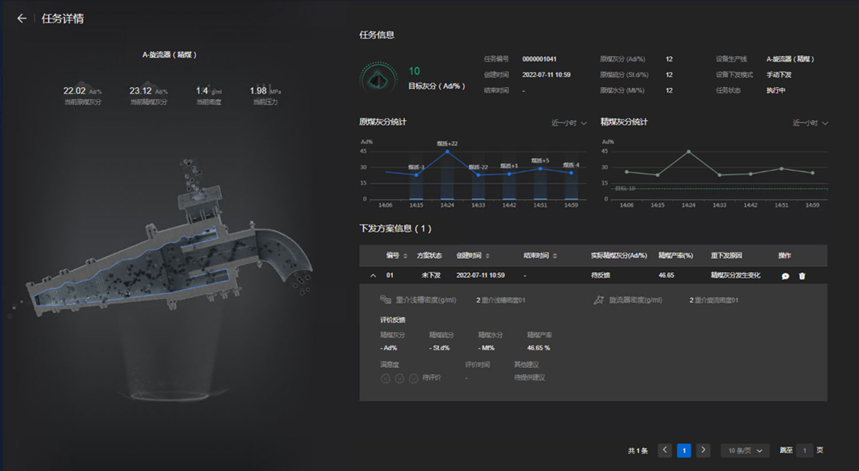
3. 删除：点击删除图标，可删除下发方案信息，如下图所示：
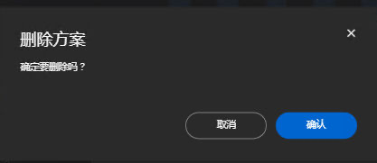

基于数据增强的电子围栏
切换到基于数据增强的电子围栏，如下图所示：
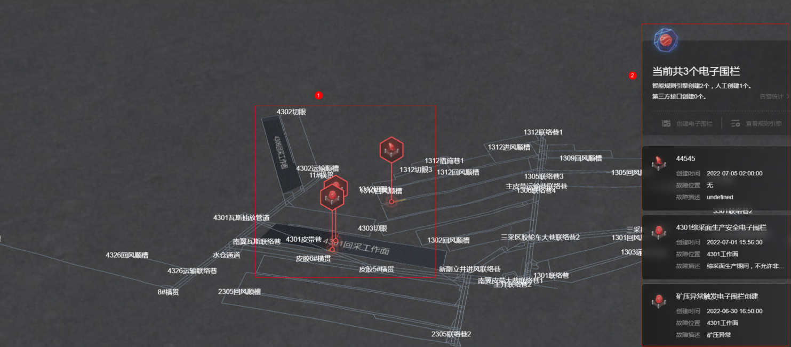

布局说明
1.基于数据增强的电子围栏主页面为“GIS地图”，可展示“井下地图”、“生成的电子围栏信息”，通过鼠标滚轮上下滑动，实现地图的放大和缩小功能，按住鼠标右键，可拖动地图移动。
2.页面右侧为“电子围栏”区域，可展示开启的电子围栏，可“创建电子围栏”、“查看规则引擎”、进入“告警统计”页面等相关操作。
3.新建电子围栏成功，电子围栏首页弹出图片，图片显示“创建时间”、“故障位置”、“故障描述”信息。
4.不同规则新建电子围栏数量增加，电子围栏汇总数量也会相应增加X个，如下图所示。
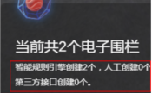

5.新建电子围栏，GIS地图中会相应新增电子围栏图标，单击电子围栏图标可查看电子围栏信息，如下图所示。

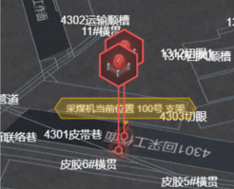

6.单击“GIS地图”电子围栏图标，进入电子围栏详情信息页面，可查看该电子围栏详情信息。
7.单击“当前共X个电子围栏”下方的查看更多按钮。
系统可收起或展开电子围栏条数。

围栏详情
点击围栏列表中的某一条或点击地图中的围栏图标可以进入本页面。系统将在地图中自动定位围栏位置并在右侧展示围栏详细信息，如下图所示：
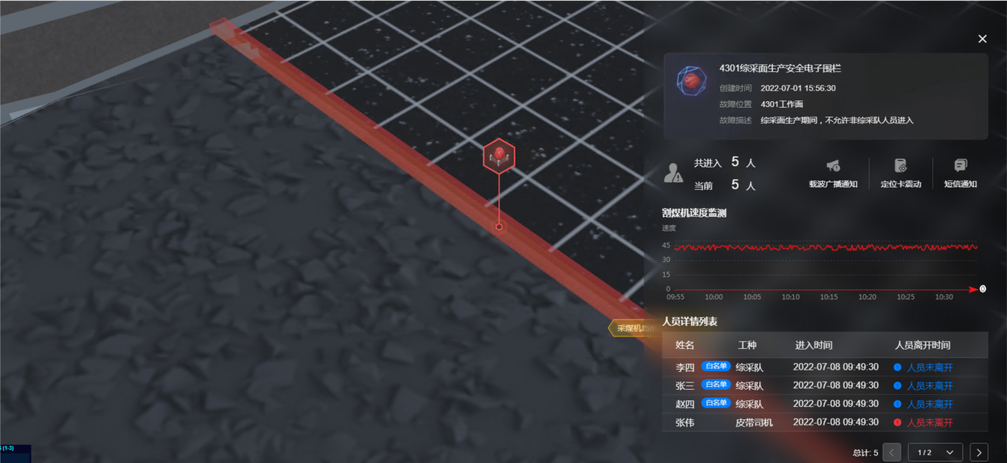
- 围栏详情左侧为“GIS地图”，系统会对位到综采面位置，在综采面上自动生产电子围栏，通过鼠标滚轮上下滑动，实现地图的放大和缩小功能。
- 单击“GIS地图”处的电子围栏图标。系统可展示电子围栏名称，如下图所示。
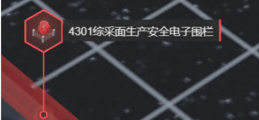
- 单击“GIS地图”处的正常人员图标。系统可展示综采队人员信息，电子围栏内只有综采队人员可以进入，且进入电子围栏不进行告警处理，如下图所示。
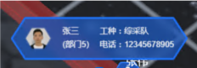
- 单击“GIS地图”处的告警人员图标。系统可展示非综采队人员信息，进入电子围栏进行告警处理，如下图所示。
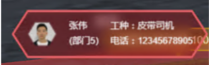
- 页面右侧为“电子围栏”区域，可展示开启的电子围栏详情信息，如下图所示。
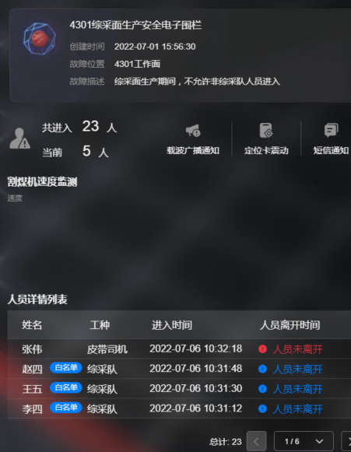
- 人员进入电子围栏，展示该电子围栏共进入多少人员，当前多少人员信息，同时可对人员进行“信息载波广播通知”、“定位卡震动”、“短信通知”的提醒，如下图所示。
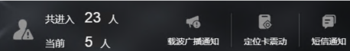
- 割煤机速度监测，展示割煤机速度实时监测功能，如下图所示。
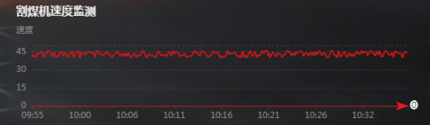
- 展示人员详细列表，包括：姓名、工种、进入时间、人员离开时间，如下图所示。
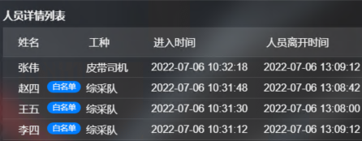

创建电子围栏
管理员可以通过该功能创建电子围栏。
- 单击“创建电子围栏”。
系统进入“新建电子围栏”页面，如下图所示。
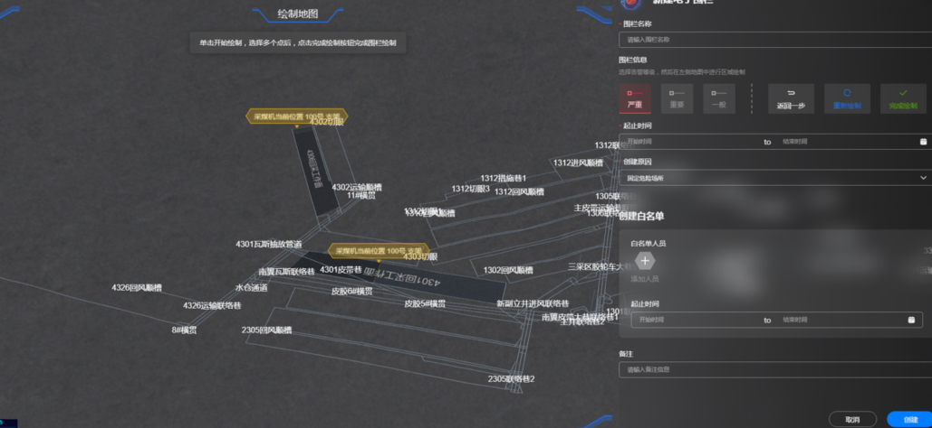
- 输入“围栏名称”，例如：“电子围栏”，根据围栏告警等级不同，选择“告警等级”为：“严重”、“重要”、“一般”。
- 放大左侧“GIS地图”对应得巷道信息，在所选巷道位置处，单击鼠标左键选择电子围栏起止点，电子围栏绘制完成，单击“完成绘制”。
系统显示在巷道中新建的电子围栏信息，如下图所示。
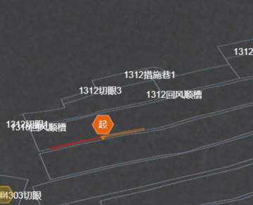
- 返回一步、重新绘制、完成绘制相关操作。
根据您的选择，可进行如下操作：
  - 返回一步
    - 单击“返回一步”图标，可进行回退操作。
  - 重新绘制
    - 单击“重新绘制”图标，可清空地图中电子围栏区域划分，重新绘制电子围栏。
  - 完成绘制
    - 单击“完成绘制”图标，可完成电子围栏绘制操作，如下图所示。。
- 单击“起止时间”处的图标，选择“起止时间”，单击“确定”。
系统显示“起止时间”页面，如下图所示。
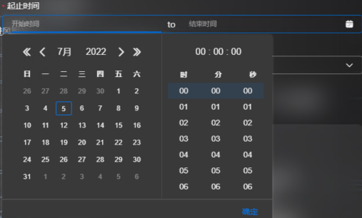
- 单击“起止时间”选择框的删除图标，起止时间选择框时间清空，如下图所示。
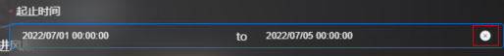
- 单击“创建原因”处的图标下拉框，选择创建原因，系统已默认为“固定危险场所”，如下图所示。
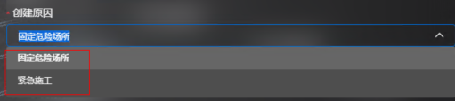
- “创建白名单”页签，单击“白名单人员”处的加号图标。
系统显示“创建白名单”页面，白名单人员列表已根据部门进行划分，如下图所示。
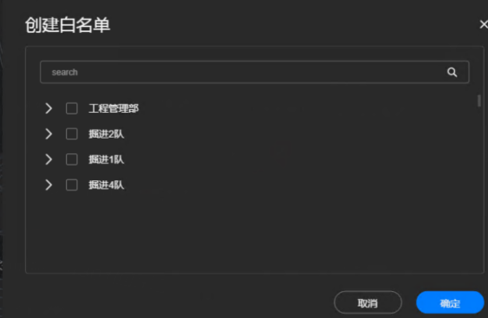
- 单击相应部门处的箭头图标。
系统显“创建白名单人员”页面，如下图所示。
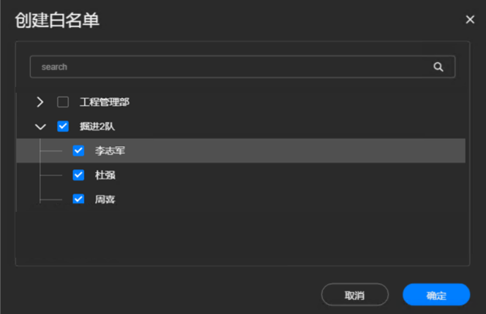
- 单击选中对应的人员姓名，单击“确定”
系统返回“创建白名单”页面，所选人员已经加入白名单，如下图所示。
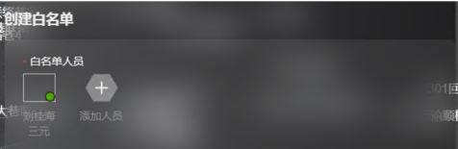
- 单击“起止时间”处的图标，选择“起止时间”，单击“确定”。
系统显示“起止时间”页面，如下图所示。
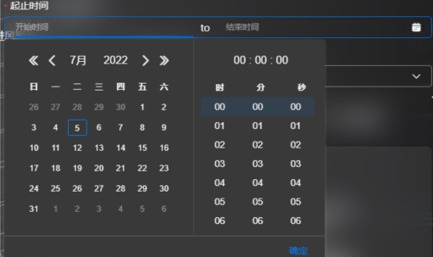
- 单击“起止时间”选择框的“X”图标，起止时间选择框时间清空，如下图所示。
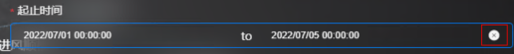
- 输入“备注”信息，单击“创建”。
系统显示“新建的电子围栏详情信息”页面，如下图所示。
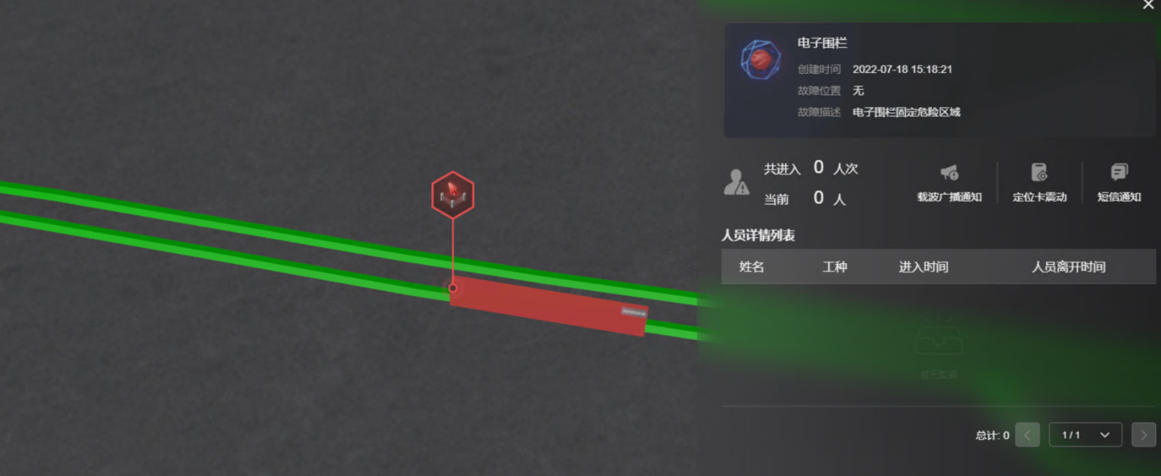
- “电子围栏”首页已弹出新建的电子围栏图片，图片显示“创建时间”、“故障位置”、“故障描述”信息，人工新建数量相应增加1个，如下图所示。
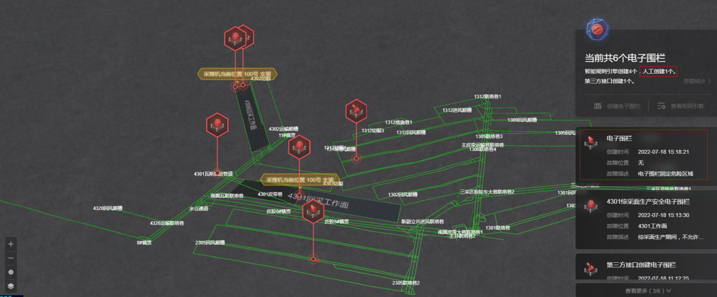

查看规则引擎
管理员可以通过该功能查看规则引擎。
- 单击“查看规则引擎”。
系统进入“查看规则引擎”页面，如下图所示。
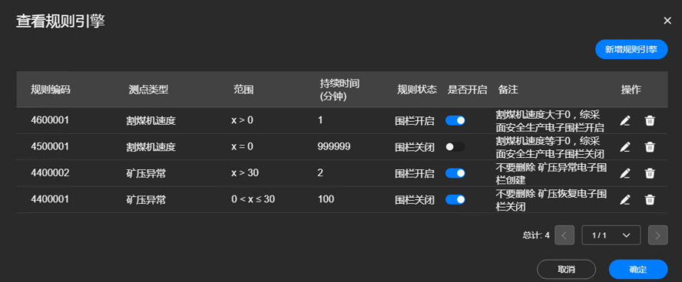
- 单击“新增规则引擎”。
系统进入“新增规则引擎”页面，如下图所示。
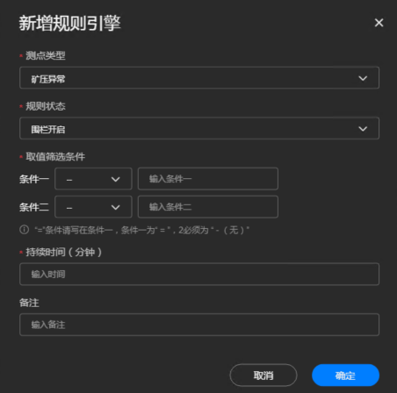
- 选择“测点类型”、“规则状态”，设置“取值筛选条件”、“持续时间”，单击“确定”。
系统新增规则引擎成功并返回“查看规则引擎”页面，如下图所示。
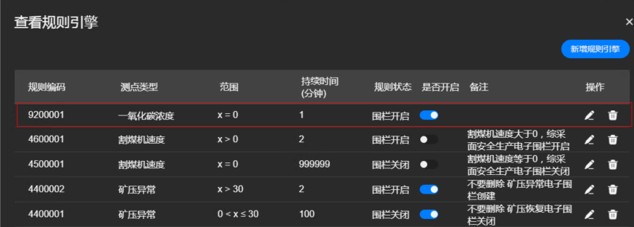
- 选中任意需要开启或关闭的规则引擎，单击“是否开启”列开启或关闭图标。
系统可开启或关闭规则引擎。
- 选中任意需要编辑的规则引擎，单击“操作”列编辑图标。
系统进入“编辑规则引擎”页面，如下图所示。
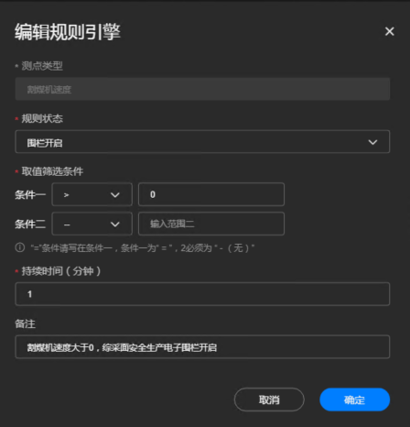
- 编辑“规则引擎信息”，单击“确定”。
系统编辑规则引擎成功并返回“查看规则引擎”页面。
- 选中任意需要删除的规则引擎，单击“操作”列删除图标。
系统弹出“确认删除”提示框，如下图所示。
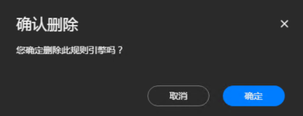
- 单击“确定”。
规则引擎“删除成功”。
- “查看规则引擎”页面，单击“确定”。
系统返回“基于数据增强的电子围栏”主页面。

告警统计

管理员可以通过该功能查看围栏统计信息。
1.单击页面右侧“电子围栏”区域的“告警统计”。
系统进入“电子围栏历史详情”页面，如下图所示。
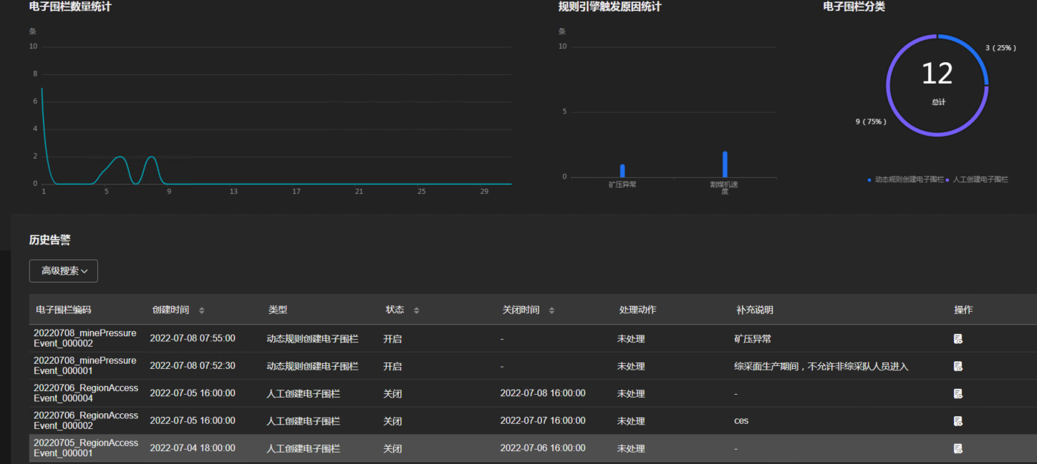
2.“电子围栏历史详情”页签，右侧“时间”处，单击删除图标，选择任意需要查询的“开始日期”、“结束日期”。
系统可按照“电子围栏数量”、“规则引擎触发原因”“电子围栏分类”维度查看该日期内的电子围栏历史详情。
3.单击“本周”、“本月”、“本年”。
系统可按照“电子围栏数量”、“规则引擎触发原因”“电子围栏分类”维度查看“本周”、“本月”、“本年”的电子围栏历史详情。
4.“历史告警”页签，单击“高级搜索”处的下拉图标。
进入高级搜索页面，如下图所示。
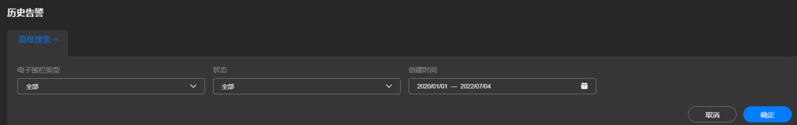
5.设置“电子围栏信息”，包含：“电子围栏类型”，“状态”，“创建时间”，单击“确定”。
系统显示所要查询的电子围栏历史告警信息，如下图所示。
6.选择任意需要查看电子围栏日志信息的历史告警，单击“操作”列的“”图标。
系统显示“电子围栏运行日志”页面，如下图所示。
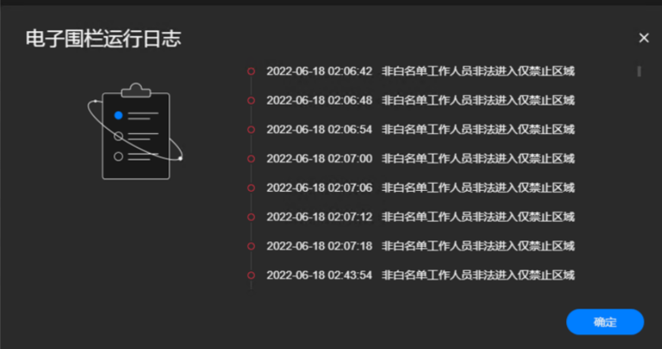
7.单击“确定”。
系统返回“历史告警”页面。

告警规格配置
可以通过该功能配置告警规格。单击首页【告警规则配置】。系统显示“告警规则配置”页面，如下图所示。
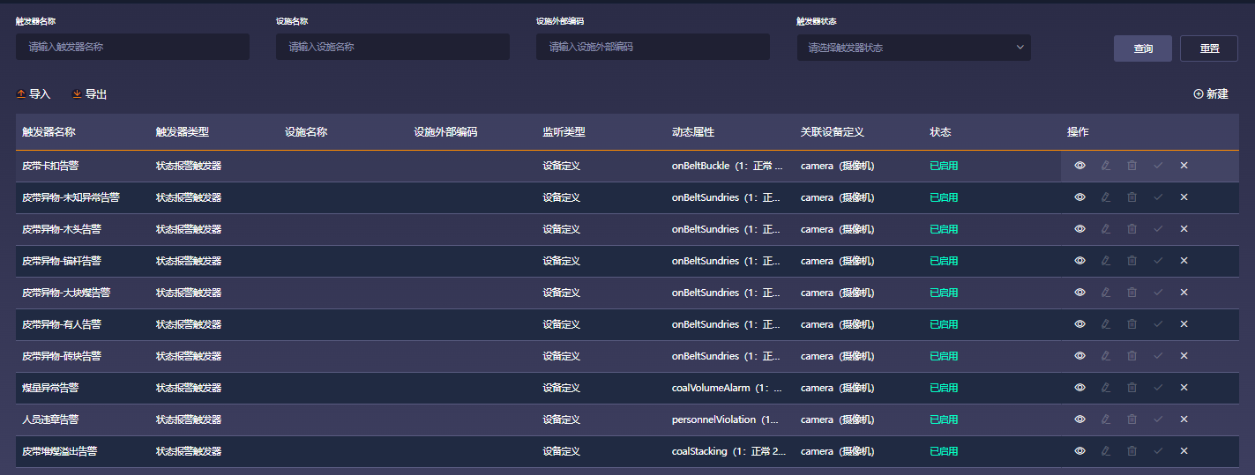
- 页面上方“查询条件”区输入“触发器名称”“设备名称”、“设施外部编码”、“触发器状态”，单击“查询”。系统显示符合条件的结果列表，如下图所示。
- 新建触发器。单击“新建”。系统进入“新建触发器”页面，如下图所示。
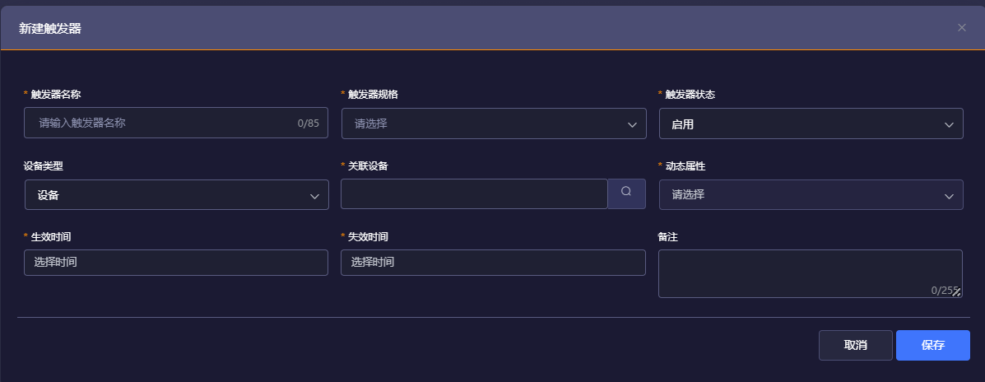
编辑“触发器信息”，单击“保存”。系统提示“新建触发器成功”并返回“告警规则配置”页面。
导入和导出触发器相关操作。
导入触发器
导入前，必须下载模板，按模板要求录入相应信息！
单击“导入”。系统进入“导入”页面，如下图所示。
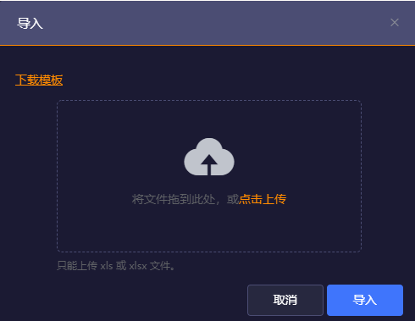
下载导入模板，按照模板整理触发器信息，单击“上传”。系统提示“导入成功”。
导出触发器
选择需要导出的任意触发器或全部触发器，单击“导出”。提示“导出成功”。
查看触发器
选择需要查看的任意触发器，单击“操作”列“”图标。系统显示“查看触发器”页面，如下图所示。
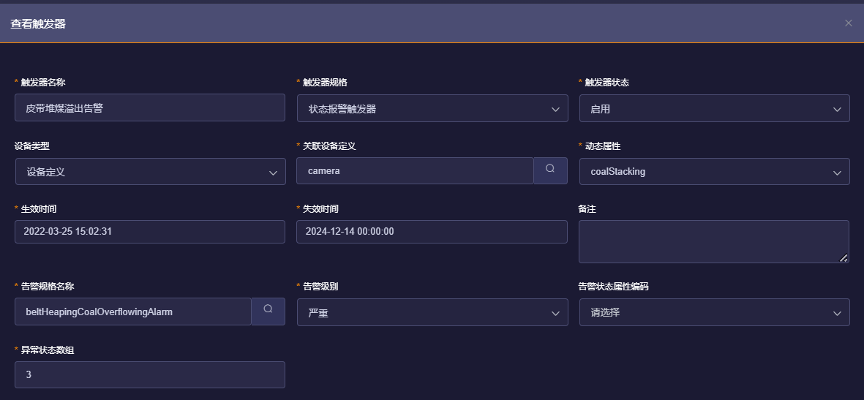
编辑触发器
编辑、删除触发器前，请先关闭启用。
选择任意需要编辑的触发器，单击“操作”列“”图标。
系统进入“编辑触发器”页面，如下图所示。
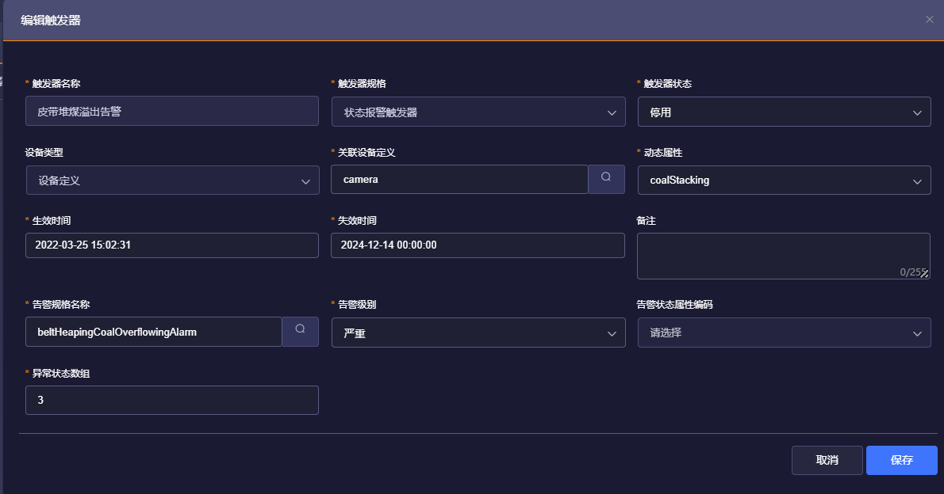
编辑“基本信息”，单击“保存”。系统提示“修改触发器成功”并返回“告警规则配置”页面。
删除触发器
选中任意需要删除的触发器，单击“操作”列“”图标。
系统弹出“确定删除 "皮带堆煤溢出告警" 这个触发器实例吗?（删除后将不可恢复）”提示框，如下图所示。
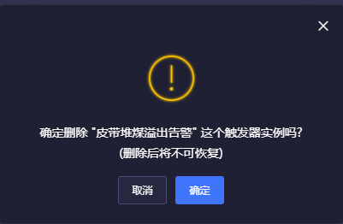
单击“确定”。系统提示删除成功。
- 启用触发器。选中任意需要启用的触发器，单击“操作”列“”图标。触发器状态变为“已启用”。
- 停用触发器。选中任意需要停用的触发器，单击“操作”列“”图标。触发器状态变为“已停用”。

设备管理
管理员可以通过该功能进行设备管理。单击首页【设备管理】。系统显示“设备管理”页面，如下图所示。
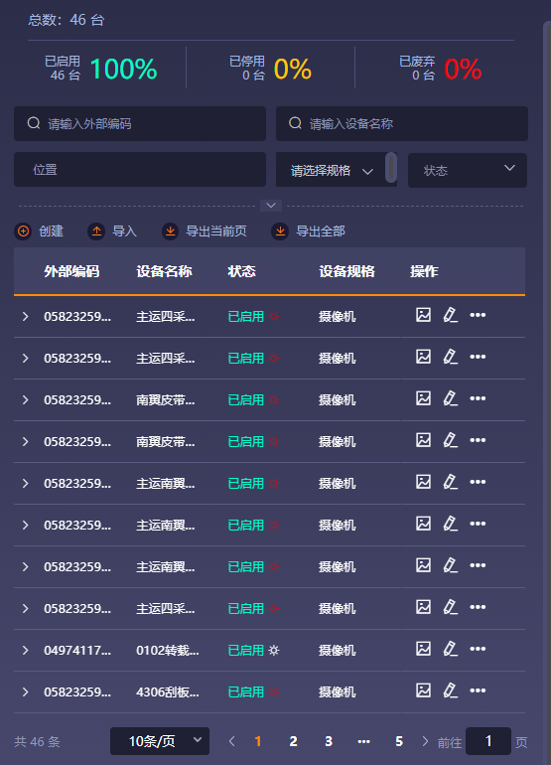
- 输入“外部编码”“设备名称”、选择“位置信息”、“规格”，“状态”。系统显示符合条件的结果，如下图所示。
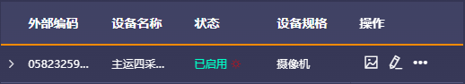
创建设备
单击“创建”。系统进入“新建设备”页面，如下图所示。
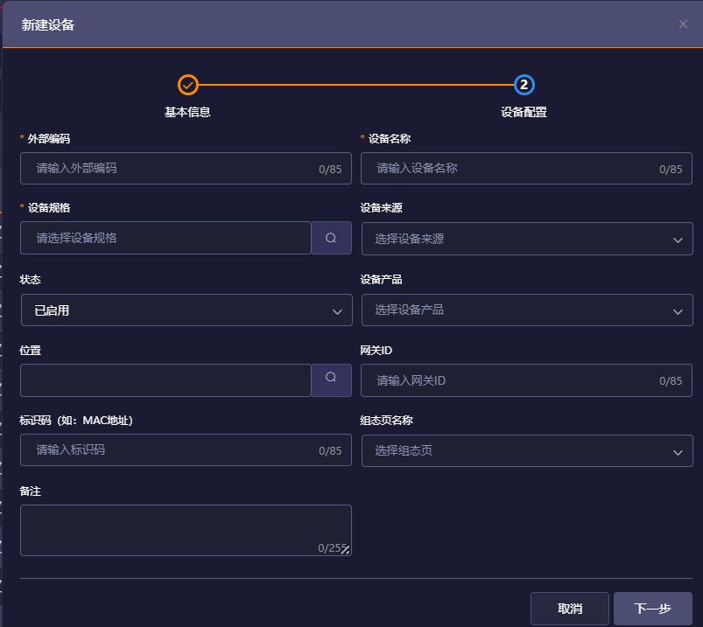
编辑“设备基本信息”
单击“下一步”。系统进入“设备配置”页面，如下图所示。
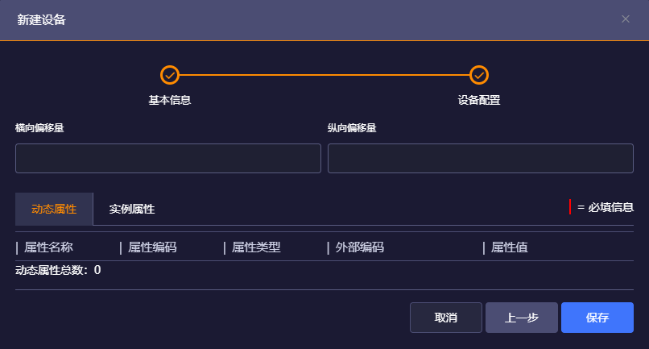
- 动态属性
单击“动态属性”。可查看“动态属性详情信息”页面，如下图所示。
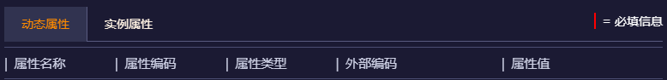
- 实例属性
单击“实例属性”。可查看“实例属性详情信息”页面，如下图所示。
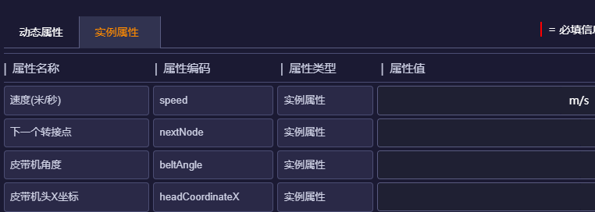
编辑“偏移量信息”、“属性信息”，单击“保存”。系统提示“操作成功”并返回设备管理页面。
导入设备
单击【导入】。系统进入“导入”页面，如下图所示。
下载导入模板，按照模板整理触发器信息，单击“上传”。
系统提示“导入成功”。
导出当前页设备
单击“导出当前页”。系统提示“导出当前页成功”并已导出当前页设备信息。
导出全部设备
单击“导出全部”。系统提示“导出成功”并已导出全部设备信息。
编辑设备
选择任意需要编辑的设备，单击“操作”列“”图标。系统进入“编辑设备”页面，如下图所示。
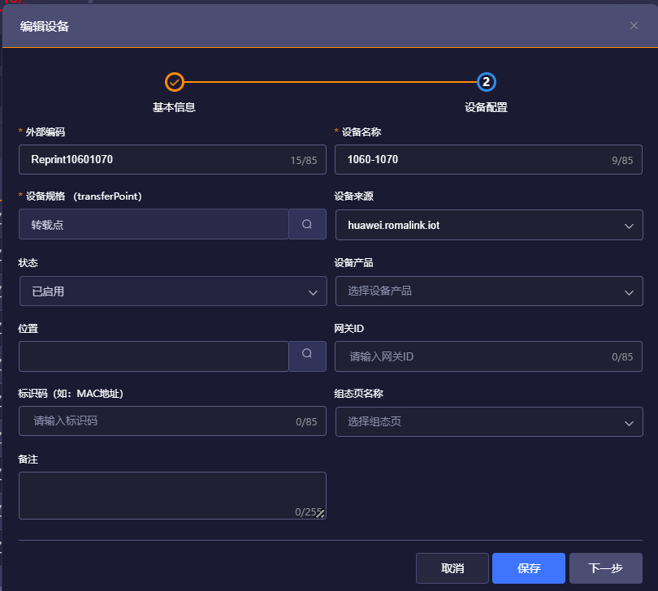
编辑“设备基本信息”，单击“下一步”。系统进入“设备配置”页面，如下图所示。
图2.5-9
编辑“偏移量信息”、“属性信息”，单击“保存”。系统提示“操作成功”并返回设备管理页面。
更多设备操作
选择任意需要更多操作的设备，单击“操作”列“”图标。设备可进行更多操作，如下图所示。
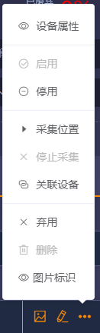
单击“更多”列“”图标。可查看设备属性信息。
单击“更多”列“”或“”图标。可“启用”或“停用”设备。
单击“更多”列“”或“”图标。可“采集”或“停止采集”设备位置信息。
单击“更多”列“”图标。
系统进入“设备关联关系”页面，如下图所示。
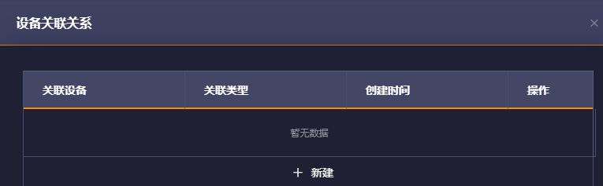
单击“新建”，选择“关联设备”和“关联类型”，单击“保存”。系统提示“设备关联成功”。
单击“更多”列“”图标。系统提示“确定弃用 1060皮带头部 这个设备实例吗?（弃用后将不可恢复且只能被删除）”提示框，如下图所示。
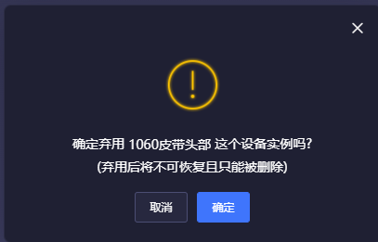
单击“确定”。系统提示“删除成功”。
单击“更多”列“”图标。系统显示“图片标识”画面，可“获取点位信息”、“上传点位信息”，如下图所示。
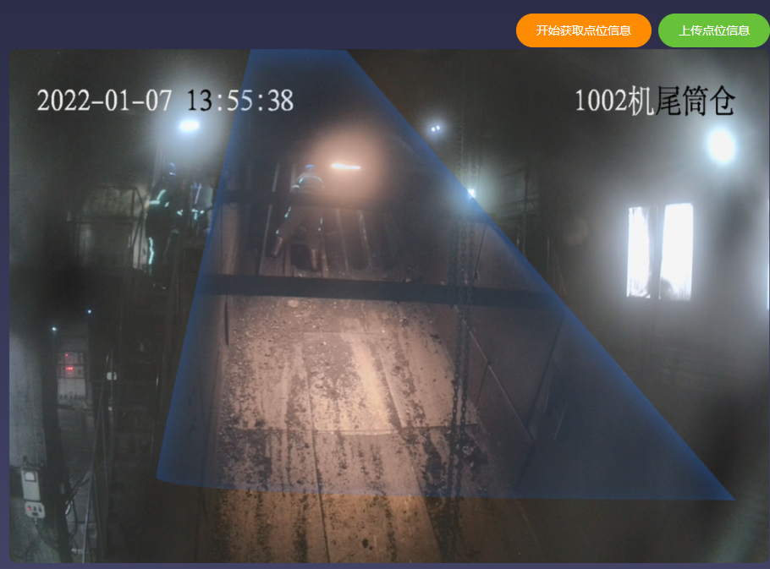

常见问题及解决办法
- 系统登录失败问题
请检查用户名密码是否正确，用户名和密码注意特殊字符与大小写。
- 导航栏找不到了
点击系统LOGO右侧“”可展示或隐藏页面左侧菜单导航。
- 信息填写不能为空问题
信息保存时，如果没有在必填项上输入数据，则会出现该提示。必填项有红色“*”号标识。
- 不小心误删除了数据怎么办
系统在执行操作前会提示用户进行确认，确认后删除的信息不能恢复。

